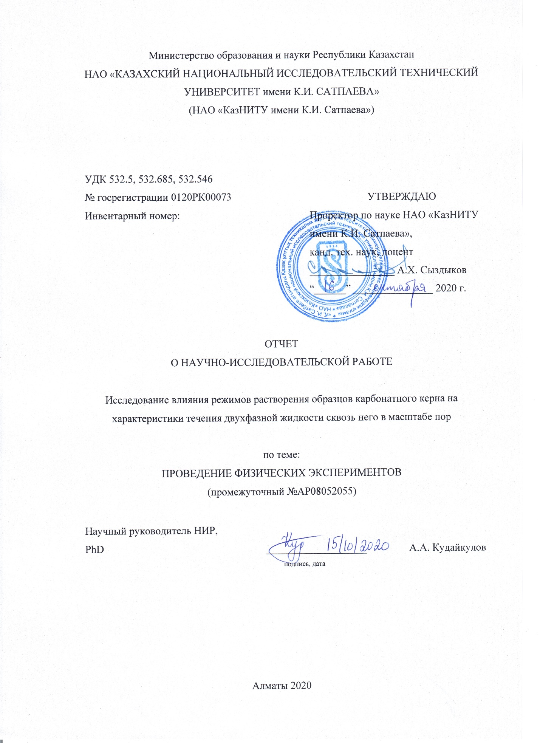

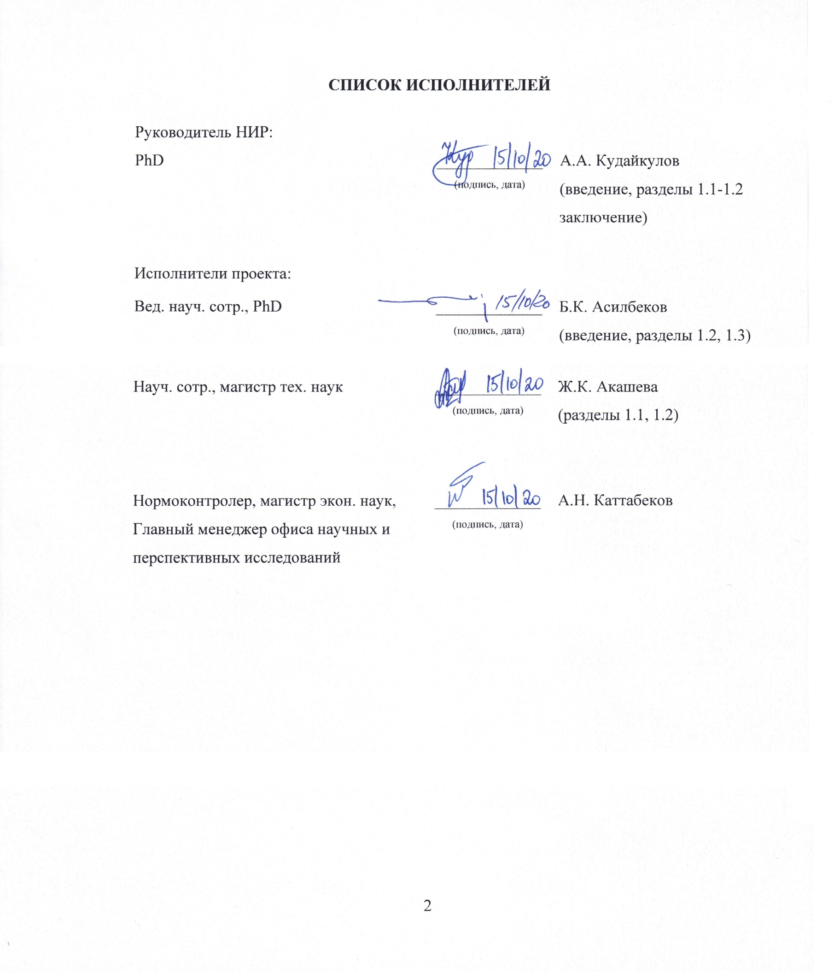

**РЕФЕРАТ**

Есеп 55 б., 26 сурет, 11 кесте, 17 әдеби деректер және 3 қосымшадан тұрады.

ҚЫШҚЫЛ ИНКЕЦИЯСЫ, ГИДРОЛИЯ ҚЫШҚЫЛЫ, СТАНДАРТТЫ ӨЗЕКТІК ТАЛДАУ, РЕНТГЕН ҚҰРЫЛЫМЫН ТАЛДАУ, МИКРОКОМПЬЮТЕР ТОМОГРАФИЯСЫ, ФИЗИКАЛЫҚ ТӘЖІРИБЕ, ӨТКІЗГІШТІГІ, ҚУАТТЫЛЫҒЫ

Зерттеу нысаны - компьютерлік микротография арқылы сканерленген карбонатты тау жынысының үлгісі.

Бұл жұмыстың мақсаты - карбонатты керн үлгілердің еру режимдерінің, ол арқылы фазалық сұйықтық ағынының сипаттамаларына (фазалардың салыстырмалы өткізгіштігі мен кеуек шкаласындағы капиллярлық қысымға) әсерін зерттеу.

Келесі зерттеу әдістері қолданылады: аналитикалық әдістер, кеуекті масштабтағы нақты кеуекті ортадағы екі фазалы сұйықтықтың ағынының сандық имитациясы және ядролық сынамаларға физикалық тәжірибелер жүргізу әдістері/әдістемелері.

Жұмыс нәтижелері және олардың жаңалығы. Керн сынамалары таңдалып, физикалық эксперименттерге дайындалды. Карбонатты өзек сынамаларын тұз қышқылымен еріту үшін физикалық тәжірибелер жүргізілді. Карбонаттың негізгі үлгілері қышқыл ерігенге дейін және кейін сканерленді.

Нәтижелерді қолдану саласы - кеуекті ортада, сондай-ақ оқу материалдары түрінде екі фазалы сұйықтық ағыны кезінде абсолютті және салыстырмалы фазалық өткізгіштікті есептеу бойынша компаниялардың өндірістік қызметі.

Зерттеу нәтижелерін енгізу бойынша ұсыныстар. Кеуекті ортаның негізгі сипаттамаларын және көп фазалы сұйықтықтар ағынын анықтау бойынша жаңа білім алынады.

Жұмыстың экономикалық тиімділігі мен құндылығы. Жобаның нәтижелері эксперименттерді ішінара ауыстыру және кеуекті ортаның негізгі сипаттамаларын анықтау әдістерін әзірлеу арқылы жабдықтаушы компаниялардың физикалық эксперименттерді өткізуге кететін еңбек шығыны мен уақытын азайтуға көмектеседі, бұл компанияларға эксперименттерге өз шығындарын тиімді бөлуге мүмкіндік береді.

Зерттеу объектісінің дамуы туралы болжамды болжамдар: карбонаттық керн еру режимдерінің негізгі сипаттамаларына (абсолютті өткізгіштігі, кеуектілігі, кеуектің қосылысы, кеуектер өлшемдерінің таралуы және сұйықтықтармен қалдық қанықтылығы) әсер ету заңдылықтарын қолдану, карбонаттық керн ​​үлгілерінің еру режимдерінің негізгі әсер ету заңдылықтарын қолдану ол арқылы екі фазалы сұйықтық ағынының сипаттамалары (салыстырмалы фазалық өткізгіштік және капиллярлық қысым).

**РЕФЕРАТ**

Отчет 55 с., 26 рис., 11 табл., 17 источников, 3 прил.

ЗАКАЧКА КИСЛОТЫ, СОЛЯНАЯ КИСЛОТА, СТАНДАРТНЫЙ АНАЛИЗ КЕРНА, РЕНТГЕНОСТРУКТУРНЫЙ АНАЛИЗ, МИКРОКОМПЬЮТЕРНАЯ ТОМОГРАФИЯ, ФИЗИЧЕСКИЙ ЭКСПЕРИМЕНТ, ПРОНИЦАЕМОСТЬ, ПОРИСТОСТЬ

Объектом исследования является образец карбонатной породы, отсканированный с помощью компьютерной микротомографии.

Целью работы является исследование влияния режимов растворения образцов карбонатного керна на характеристики течения двухфазной жидкости сквозь него, такие как относительные фазовые проницаемости и капиллярное давление в масштабе пор.

Применяются следующие методы исследования: аналитические методы, численное моделирование течения двухфазной жидкости в реальной пористой среде в масштабе пор и методы/методологии проведения физических экспериментов на образцах керна.

Результаты работы и их новизна. Были выбраны и подготовлены образцы керна для проведения физических экспериментов. Были проведены физические эксперименты по растворению образцов карбонатного керна соляной кислотой. Образцы карбонатного керна отсканированы до и после их растворения кислотой.

Областью применения результатов являются производственная деятельность компаний по расчету абсолютной и относительных фазовых проницаемостей при течении двухфазной жидкости в пористой среде, а также в виде учебных материалов в ВУЗах.

Рекомендации по внедрению результатов НИР. В рамках реализации проекта будут получены новые знания по определению основных характеристик пористой среды и течения многофазных жидкостей.

Экономическая эффективность и значимость работы. Результаты проекта будут способствовать снижению трудозатрат и временных затрат компаний-поставщиков на проведение физических экспериментов путем частичной замены экспериментов и разработки методик определения основных характеристик пористой среды, что позволит компаниям эффективно распределить свои затраты на эксперименты.

Прогнозные предположения о развитии объекта исследования: применение закономерностей влияния режимов растворения образцов карбонатного керна на основные характеристики (абсолютная проницаемость, пористость, связанность пор, распределение пор по размерам и остаточные насыщенности флюидами) образцов керна, а также на основные характеристики (относительные фазовые проницаемости и капиллярное давление) течения двухфазной жидкости сквозь него.

**СОДЕРЖАНИЕ**

|  |  |
| --- | --- |
| ТЕРМИНЫ И ОПРЕДЕЛЕНИЯ ...……………………………………………………. | 6 |
| ПЕРЕЧЕНЬ СОКРАЩЕНИЙ И ОБОЗНАЧЕНИЙ…………………………………... | 7 |
| ВВЕДЕНИЕ …………………………………………….……………………………… | 8 |
| ОСНОВНАЯ ЧАСТЬ ОТЧЕТА О НИР ……………………………………………… | 10 |
| 1 Проведение физических экспериментов .…………………………………………. | 10 |
| 1.1 Подготовка образцов керна к экспериментам. Сканирование образцов керна до их растворения кислотой ………………………………………………….. | 10 |
| 1.2 Проведение физических экспериментов ……………………………………... | 18 |
| 1.3 Сканирование образцов керна после их растворения кислотой …………....... | 40 |
| ЗАКЛЮЧЕНИЕ………………………………………………………………………… | 42 |
| СПИСОК ИСПОЛЬЗОВАННЫХ ИСТОЧНИКОВ …………………………………. | 44 |
| ПРИЛОЖЕНИЕ А Календарный план работ на 2020-2022 годы ………………….. | 46 |
| ПРИЛОЖЕНИЕ Б Список опубликованных работ по теме за 2020 год ................... | 49 |
| ПРИЛОЖЕНИЕ В Исходные данные эксперимента.................................................. | 50 |

**ТЕРМИНЫ И ОПРЕДЕЛЕНИЯ**

В настоящем отчете о НИР применяются следующие термины с соответствующими определениями

|  |  |
| --- | --- |
| Абсолютная проницаемость | – это проницаемость пористой среды для однородной жидкости и газа |
| Относительная проницаемость | – это отношение эффективной проницаемости к абсолютной проницаемости |
| Эффективная проницаемость | – проницаемость пород для данного газа или жидкости при наличии в порах многофазных систем. Фазовая проницаемость зависит не только от физических свойств породы, но и от насыщенности ее жидкостью или газом и от их физико-химических свойств |
| Пористость | – свойство [горных пород](https://ru.wikipedia.org/wiki/%D0%93%D0%BE%D1%80%D0%BD%D0%B0%D1%8F_%D0%BF%D0%BE%D1%80%D0%BE%D0%B4%D0%B0), определяемое наличием в ней пустот — пор, трещин и [каверн](https://ru.wikipedia.org/wiki/%D0%9A%D0%B0%D0%B2%D0%B5%D1%80%D0%BD%D0%B0), содержащих нефть, газ и воду |

**ПЕРЕЧЕНЬ СОКРАЩЕНИЙ И ОБОЗНАЧЕНИЙ**

В настоящем отчете о НИР применяют следующие сокращения и обозначения:

- касательная к границе раздела I

- нормаль к границе раздела I

*µ* - коэффициент динамической вязкости, Па\*с

*µnw* – вязкость несмачивающей жидкости, Па\*с

*µw* – вязкость смачивающей жидкости, Па\*с

*A* - площадь левой границы, м2

*dΩ* - поверхность цилиндра

*E* - тензор скорости деформации

*k* - кривизна границы раздела I

M – отношение вязкости несмачивающей жидкости к смачивающей

*nw* – несмачивающая жидкость

*P* – давление, Па

*Re* - число Рейнольдса

*S* - насыщенность смачивающей жидкостью

*u* - скорость, м/с

*V* - объем, м3

*w* – смачивающая жидкость

*ρ* - плотность, кг/м3

σ – коэффициент поверхностного натяжения, Н\*м

КТ – компьютерная томография

**ВВЕДЕНИЕ**

Оценка современного состояния решаемой научно-технической проблемы. В настоящее время актуальные проблемы механики жидкости и газа требуют более детального изучения для оптимизации процессов, происходящих в пористых средах. Все большее предпочтение отдается моделированию вместо проведения физических экспериментов над реальными образцами керна. Для создания цифровой модели керна используют микро-компьютерную томографию, которая позволяет контролировать динамические процессы внутри пористой среды путем визуализации образца в различные моменты времени. Для проведения количественного анализа 3D изображения, полученные в разные моменты, должны быть идеально выровнены друг с другом [1]. Следовательно, эти эксперименты наиболее удобны, когда образец не нужно извлекать из установки микро-КТ между различными этапами формирования изображения. Поэтому много усилий [уделяется](https://www.sciencedirect.com/science/article/pii/S0012825216300150" \l "bb0285) разработке специальных контейнеров для образцов, которые позволяют запускать контролируемые процессы в настройках сканера без существенного ухудшения качества изображения. Основными соображениями здесь являются размер и форма контейнера, который в идеале является цилиндрическим с небольшим диаметром, и материал, из которого он изготовлен, который должен быть рентгено-прозрачным и механически и химически устойчивым (например, алюминий, углерод, бериллий).

Основание и исходные данные для разработки темы. Исследование влияния режимов растворения образцов карбонатного керна на характеристики течения двухфазной жидкости сквозь него в масштабе пор позволяет извлекать основные характеристики течения (относительные фазовые проницаемости, капиллярное давление, абсолютная проницаемость и пористость) для моделирования в масштабе всего месторождения на основе поромасштабного моделирования и усреднения.

Обоснования необходимости проведения НИР. Проведение физических экспериментов над образцами керна для определения основных характеристик течения требует значительного количества времени (до 3-5 месяцев) и вложения определенных денежных средств. Время проведения численного эксперимента (моделирования) существенно меньше, чем время проведения реального физического эксперимента. К тому же моделирование позволит многократно проводить различные численные эксперименты над одним и тем же образцом керна (закачка полимеров, поверхностно-активных веществ, проведение кислотной обработки и т.д.), что очень важно в целях рационального использования природных ресурсов нефти и газа. Создание компьютерной модели образцов керна с помощью сканирования микротомографией и/или других методов позволит нефтяным и нефтесервисным компаниям создать у себя базу цифровых кернов на компьютере вместо хранения физических кернов на складских помещениях, что в свою очередь существенно облегчит доступ к кернам для работы.

Сведения о планируемом научно-техническом уровне разработки, о патентных исследованиях и выводы из них. Результаты исследования позволят извлекать основные характеристики течения (относительные фазовые проницаемости, капиллярное давление, абсолютная проницаемость и пористость) для моделирования в масштабе всего месторождения на основе поромасштабного моделирования и усреднения. Все работы будут выполняться строго календарного плана, что приведет к тому, что запланированные работы будут проведены на современном научно-техническом уровне.

Сведения о метрологическом обеспечении НИР. В данном исследовании не используются поверочные приборы.

Актуальность и новизна темы. В рамках НИР будет впервые исследовано влияние режимов растворения (т.е. скорости закачки кислоты в керн) образцов карбонатного керна на характеристики течения двухфазной жидкости сквозь него. Исследования, связанные с изучением влияния режимов растворения карбонатных кернов соляной кислотой на относительные фазовые проницаемости и капиллярное давление, имеют высокую актуальность. Аналогов подобных исследований в Казахстане не имеется.

Связь данной работы с другими научно-исследовательскими работами. Данное исследование впервые проводится как в Казахстане, так и в мире. В настоящей работе использовалась методология проведения экспериментов над образцами керна с учетом их сканирования, а также общепринятые законы сохранения массы и количества движения.

Цели и задачи исследований, выполненных на данном этапе, их место в выполнении отчета о НИР в целом. Целью является исследование влияния режимов растворения образцов карбонатного керна на характеристики течения двухфазной жидкости сквозь него, такие как относительные фазовые проницаемости и капиллярное давление в масштабе пор.

В настоящем отчете в соответствии с календарным планом на 2020 год были выполнены следующие задачи:

1. Подготовка образцов керна к экспериментам. Сканирование образцов керна до их растворения соляной кислотой;
2. Проведение физических экспериментов по растворению образцов карбонатного керна соляной кислотой;
3. Сканирование образцов керна после их растворения соляной кислотой.

Выполнение вышеуказанных задач позволит достичь цель исследования.

# ОСНОВНАЯ ЧАСТЬ ОТЧЕТА О НИР

1. **Проведение физических экспериментов**

Был составлен договор с ТОО «Stratum CER» (Норвежско-Казахстанская компания) по проведению физических экспериментов в г. Актау. Керновый материал керн с общей длиной в 2 м с разных глубин скважин 101 и 102 месторождения Северо-Западный Жетыбай был предоставлен компанией-недропользователем АО «УШКУЮ», расположенной в Мангистауской области для проведения физических экспериментов. Керновые материалы были переданы в ТОО «Stratum CER» для проведения физических экспериментов по растворению образцов керна с помощью кислоты.

Методы воздействия на скважину уже давно применяются в нефтяных и газовых скважинах для улучшения добычи. Одним из таких методов является кислотная обработка, которая в настоящее время наиболее широко используется в промышленности.

Кислотная обработка осуществляется путем закачивания кислотных растворов в пласт для растворения минералов породы с целью повышения общей проницаемости, и, следовательно, продуктивности скважины.

Во время кислотной обработки могут использоваться несколько видов и комбинаций кислот, но наиболее часто используемыми кислотами являются соляная кислота (HCl) и плавиковая кислота (HF). HCl реагирует с карбонатными породами, такими как доломит, кальцит и сидерит. HF используется для растворения обломочных пород и вступает в реакцию с глинистыми минералами, полевыми шпатами и кварцем.

Данное исследование было проведено для изучения эффективности соляной кислоты в улучшении общей проницаемости образцов керна.

В текущем отчете представлены результаты серии тестов, выполненных на 1,5-дюймовых образцах керна, описание лабораторных методов, процедур и заключительные замечания касательно эксперимента.

* 1. **Подготовка образцов керна к экспериментам. сканирование образцов керна до их растворения кислотой**

Выборка образцов керна. Визуальный осмотр и результаты стандартного анализа керна использовались при отборе образцов керна для закачивания кислот. Сломанные и трещиноватые образцы керна были изъяты из коллекции. С целью охвата широкого спектра различных свойств и особенностей образцов, выборка была проведена следующим образом:

* Образцы керна со средней проницаемостью (~ 40 мД) с видимыми кавернами (54ds);
* Образцы керна с низкой проницаемостью (<1 мД) с видимыми открытыми или залеченными трещинами или микротрещинами (25, 28А);
* Образцы керна с очень низкой проницаемостью <0.01 мД (23, 44, 55).

На рисунке 1 показаны значения проницаемости и пористости выбранных образцов керна.

Рисунок 1 – Проницаемость и пористость выбранных образцов керна

Очистка стандартных образцов. Отобранные образцы промывались под воздействием растворителей в экстракторах Соксклета для извлечения нефти, воды и соли. На рисунке 2 показана процедура промывки образцов керна.

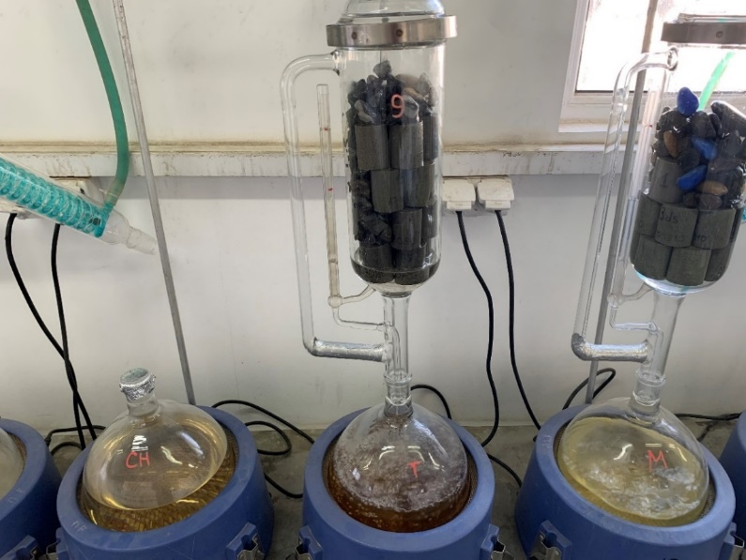

Рисунок 2 – Промывка образцов керна

Толуол использовался для извлечения углеводородов. Очистка проводилась до тех пор, пока растворитель не переставал менять цвет. На рисунке 3 показаны образцы керна после промывки.

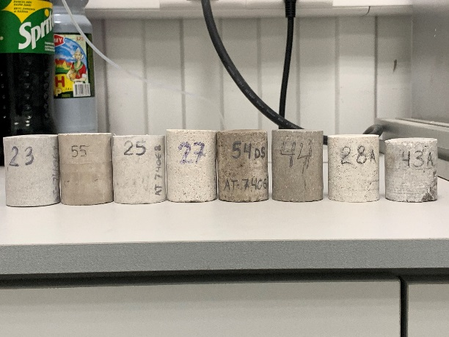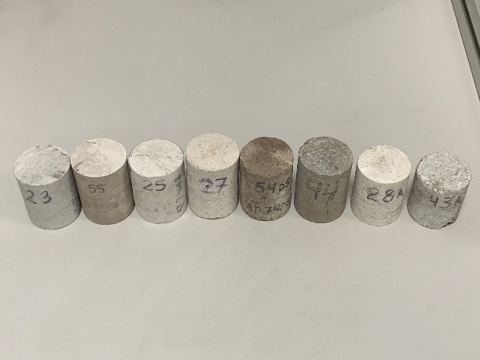

Рисунок 3 – Образцы керна после промывки

Затем толуол заменялся на метанол для извлечения солей из образцов. Эта последовательность затем повторялась с азеотропной смесью хлороформ-метанол и метанолом. После очистки метанолом нитрат серебра добавлялся в сточную жидкость для проверки на содержание солей. Очистка считалась завершенной после того, как соли не обнаруживались при добавлении раствора нитрата серебра. Затем образцы высушивались до постоянного веса в сушильном термостатном шкафу при температуре 105°C. Далее каждый образец охлаждался до наружной температуры в стеклянном осушителе перед анализом.

В рамках стандартного анализа керна для всех образцов были измерены газопроницаемость, пористость и плотность зерен. Все основные результаты образцов по свойствам горных пород и фотографии образцов керна представлены в таблице 1.

Проницаемость по газу. Газопроницаемость стандартных 1,5” образцов измерялась при помощи откалиброванного пермеаметра в установившихся условиях, с сухим азотом в качестве флюида. В установившихся условиях измерялись поток газа, перепад давления в образце керна в направлении течения. Давление обжима, использовавшееся во время замеров, составляло 400 psi.

Перед началом каждого анализа, для проверки исправности пермеаметра, производился тест на утечку и замер на наборе калибровочных образцов. Результаты этих пробных замеров должны были соответствовать установленным пределам до начала анализа. После анализа каждого набора образцов (максимум 20 образцов), 10% образцов и любые другие образцы с аномальными результатами анализировались повторно для проверки качества.

Расчет газопроницаемости:

Для расчета газопроницаемости (*Kg*) для «установившихся условий» использовалось следующее уравнение:

$K_{g}=\frac{Q_{m}μL}{A(P_{1}-P_{2})}$ (1)

где $Q_{m}$– средний расход газа в образце, в мл/с;

$μ$– вязкость газа, сантипуаз;

*L* – длина, см;

*A* – площадь торцевых поверхностей, см2;

– дифференциальное давление в образце, атм.

Значения проницаемости для жидкости (*Kl*) выводились по стандартным расчетам.

Значения проницаемости для жидкости в пределах от 0.01 до 2 мД принималась равной:

$K_{l}=0.68*K_{g}^{1.061}$ (2)

Значения проницаемости для жидкости в пределах свыше 2 мД принималась равной:

$K_{l_{1}}=0.68*K_{n_{2}}^{1.06}$ $m_{1}=0.777*K_{l_{1}}^{0.61}$ (3)

$K_{l_{2}}=K_{n_{2}}-\frac{m_{1}}{P_{m}}$ $m_{2}=0.777*K_{l_{2}}^{0.61}$ (4)

$K_{l_{3}}=K_{n_{2}}-\frac{m_{2}}{P_{m}}$ $m_{3}=0.777*K_{l_{3}}^{0.61}$ (5)

$K_{l_{4}}=K_{n_{2}}-\frac{m_{3}}{P_{m}}$ (6)

отсюда следует:

$K_{l_{n+1}}=K_{n_{2}}-\frac{m_{n}}{P_{m}}$ (7)

Две итерации достаточно для получения корректного результата, $K_{l_{3}}=K_{l}$.

Анализ гелиевой пористости/плотности зерен. Измерение объема зерен образцов керна осуществлялось с применением калиброванного стакана, в котором происходит объемное расширение гелия. Перед замерами каждой последующей партии (максимум 20 образцов), порозиметр проверялся на наличие утечек и производился контроль качества на стандартных образцах. Аппарат калибровался с использованием пяти дисков из нержавеющей стали известных объемов и вычисления линейного соотношения между давлением и объемом. Приемлемым считается значение калибровки в 0.9999 (1 = нормальный). Затем производилось измерение объема зерен.

Образец керна погружался в матричную емкость. Если в емкости стакана оставалось пустое пространство, то для минимизации любых потенциальных ошибок ее заполняли дисками из нержавеющей стали известного объема. В матричную емкость впускался гелий. Показания снимались, после полной стабилизации датчика давления. Для проверки повторяемости результатов, производился замер двух заготовок из нержавеющей стали известных объемов до и после замера каждого набора образцов. Результат считался неприемлемым и замеры повторялись, если разница превышала ±0.05 куб.см. от их калиброванных объемов. Все замеры производились при постоянной температуре.

Значения пористости рассчитывались при помощи следующей формулы:

$Пористость=\frac{Объем пор}{Объем образца}*100\%=\frac{Объем образца-Объем зерен}{Объем образца}*100\%$ (8)

Объемы образцов были определены следующим уравнением:

$Объем образца=\frac{πD^{2}}{4}*L$ (9)

где *D* – диаметр образца, м;

*L* – длина образца, м.

Эти данные в комбинации с массой образцов позволили определить *Кп* (пористость) и *ρз* (плотность зерен). На 10% анализируемых образцов и на любом образце с аномальными показаниями производился проверочный замер для того, чтобы удостовериться в правильности полученных данных.

Сканирование образцов керна до их растворения кислотой. С помощью мониторинга динамических переносных процессов можно изучать многие процессы в науках о Земле, включая течение жидкости в пористых средах [2], процессы карбонизации [3] и растворение [4].

В современном мире исследования многофазного потока проводятся с помощью лабораторных микро-КТ-сканеров [5–8]. Лабораторные установки также подходят для изучения эволюции систем пор известняка, исследования переноса соли и кристаллизации внутри поровых систем [9] и последующие процессы растворения и осаждения в резервуарах [10]. Подробный обзор проблем и прогресса, достигнутого в быстрой лабораторной микро-КТ, можно найти в [11].

При использовании скорости сканирования до 12 с, динамические двухфазные процессы потока были визуализированы [12–14], и перенос растворенного вещества в маштабе пор были показаны в [15].

В данном исследовании для сканирования образцов керна использовалась компьютерная томография.

Рентгеновская компьютерная томография (рентгеновская КТ) предоставляет трехмерную структурную информацию о геоматериалах в масштабе от микрон до миллиметра. Это делает данный метод исключительно подходящим для многомасштабной характеристики материалов. Метод основан на затухании рентгеновских лучей при их прохождении через материал, что выражается законом Ламберта-Бера. Этот закон представлен в формуле (10):

$$I=I_{0}e^{-\int{μ(s)ds}} (10)$$

где $I$- интенсивность проходящего рентгеновского излучения;

- интенсивность падающего излучения;

$μ(s)$*-* коэффициент линейного ослабления;

$s$*–* путь луча.

Интенсивность проходящего рентгеновского излучения I зависит от интенсивности падающего излучения I0 и коэффициента линейного ослабления μ(s) вдоль пути луча s, поскольку ослабление рентгеновских лучей зависит как от атомного номера, так и от плотности, прямую информацию об элементном или химическом составе образца нелегко получить с помощью рентгеновской КТ.

Установка рентгеновской КТ состоит из источника рентгеновского излучения и детектора, которые вращаются вокруг образца в медицинских установках КТ, но, как правило, являются стационарными с вращающимся образцом в типичных лабораторных установках микро-КТ (рисунок 4).

Образец располагается между источником и детектором, в результате чего на детекторе фиксируется рентгенограмма. Толщина, состав и плотность образца определяют интенсивность рентгеновского излучения, достигающего детектора. При угловом охвате в 360° (или 180°) градусов регистрируются от нескольких сотен до тысяч рентгенограмм с использованием алгоритмов реконструкции [16], эти данные преобразуются в трехмерный объем. Этот объем является значениями серого, часто хранящимися в виде виртуальных 2D-срезов.

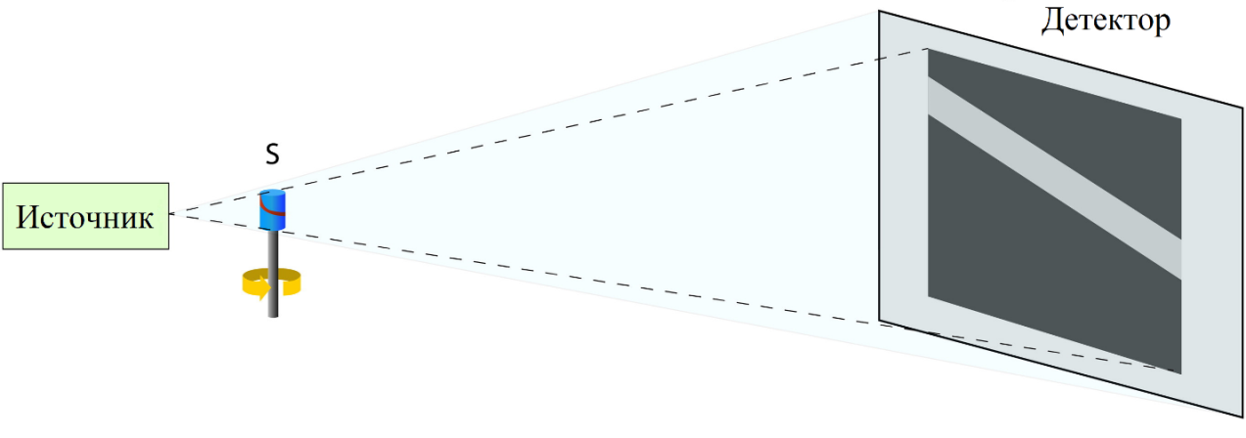

Рисунок 4 – Схематическое изображение лабораторной установки микро-КТ, оснащенной рентгеновской трубкой, с использованием конфигурации с конусообразным лучом

Разрешение высококачественных лабораторных рентгеновских установок в настоящее время ограничено – примерно 0,5 мкм для традиционных установок микро-КТ. Традиционные лабораторные установки могут получать высококачественные изображения в течение промежутка времени от минут до часов, в то время как установки синхротрона могут делать то же самое с временным разрешением от секунды до минуты из-за более высокого потока рентгеновского излучения, обеспечиваемого линиями синхротронного луча.

Подробный обзор, посвященный рентгеновской томографии высокого разрешения, можно найти в работе Cnudde и Boone [17], в которой содержится исчерпывающая сводка истории, техники и геонаучных применений микро-КТ до 2013 года.

После завершения стандартной подготовки образцов керна к проведению физических экспериментов было проведено сканирование при помощи компьютерной томографии. На рисунке 5 представлены 3D модели образцов керна до их растворения кислотой.

|  |  |
| --- | --- |
|  |  |
| а) | б) |
|  |  |
| в) | г) |
|  |  |
| д) | е) |

а) образец 23; б) образец 25; в) образец 28А; г) образец 44; д) образец 54ds; е) образец 55

Рисунок 5 – 3D модели образцов карбонатного керна до их растворения кислотой

**1.2 Проведение физических экспериментов**

Тест по закачиванию кислоты. Данный был тест спроектирован для изучения возможности устранения повреждений в пласте, растворения минералов и улучшения проницаемости путем закачки кислоты 15% HCl. Кислотная обработка используется для устранения повреждений в призабойной зоне скважины, HCl обычно используется для карбонатов (кальцит, доломит, сидерит).

Для тестирования были отобраны шесть различных образцов керна с высоким содержанием карбонатов и с широким диапазоном пористости и проницаемости.

Основные свойства пород представлены в таблице 1.

Таблица 1 – Основные свойства пород

|  |  |  |  |  |  |  |  |  |
| --- | --- | --- | --- | --- | --- | --- | --- | --- |
| Номер образца | Глубина, м | Плотность зерен (г/см3) | Пористость (%) | Длина (см) | Диаметр (см) | *Kl* (мД) | Литоло-гия | Комментарии |
| 23 | 3383.09 | 2.84 | 6.724 | 4.549 | 3.799 | 0.015 | Карбонат | Низкая проницаемость |
| 25 | 3385.99 | 2.85 | 11.863 | 4.611 | 3.798 | 16.784 | Карбонат | Кавернозный |
| 28A | 3386.81 | 2.84 | 12.651 | 4.695 | 3.691 | 8.955 | Карбонат | Кавернозный |
| 44 | 3321.79 | 2.72 | 1.522 | 5.141 | 3.803 | 0.014 | Карбонат | Низкая проницаемость |
| 54ds | 3384.35 | 2.81 | 19.249 | 5.136 | 3.796 | 85.713 | Карбонат | Кавернозный |
| 55 | 3384.98 | 2.79 | 4.375 | 4.928 | 3.803 | 0.009 | Карбонат | Низкая проницаемость |

Все образцы керна были обработаны путем закачивания различных жидкостей в разной последовательности при одинаковой температуре (127 °C) и давлении закачки вплоть до 200 бар.

Оборудование для закачки предназначено для работы в жестких кислых средах и высоких температурах. Все смачиваемые части устройства изготовлены из сплава Hastelloy C-276, который обладает высокой устойчивостью к кислотам.

Данные физического эксперимента, полученные на каждой стадии кислотной обработки, регистрируются и передаются на компьютер для интерпретации и расчета перепадов давления и проницаемости. Подробные экспериментальные процедуры описаны далее.

Подготовка флюидов для закачивания. Во время испытания были выбраны следующие жидкости:

а) Пластовая вода. 2% водный раствор KCl отфильтрован через 0,45 мкм фильтр и использовался для начального насыщения образцов керна;

б) 15% раствор HCl.

Плотность и вязкость всех закачиваемых жидкостей были замерены в тестовых условиях с помощью электромагнитного вискозиметра “Cambridge viscosity” и плотномера “Anton-Paar” (рисунок 6). Результаты замеров представлены ниже.

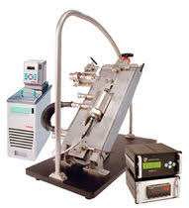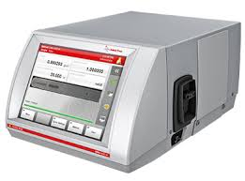

Рисунок 6 – Электромагнитный вискозиметр “Cambridge viscosity” и

плотномер “Anton-Paar”

Оборудование для закачивания флюидов. Во время закачки кислоты использовался насос Teledyne ISCO 260D (рисунок 7). Данный поршневой насос имеет широкий спектр закачивания химических веществ, требующих скоростей потока до 107 мл/мин при давлениях до 7500 psi. Емкость цилиндра 266 мл позволяет обеспечить точную подачу в 1 мл/мин в течение более 4 часов при одной заправке.

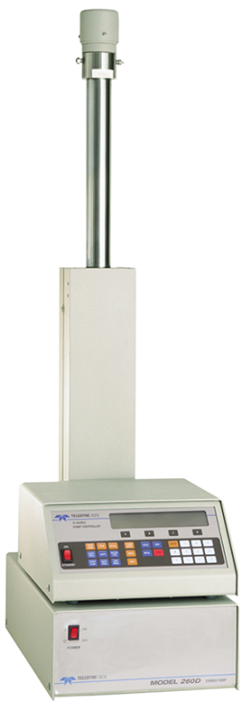 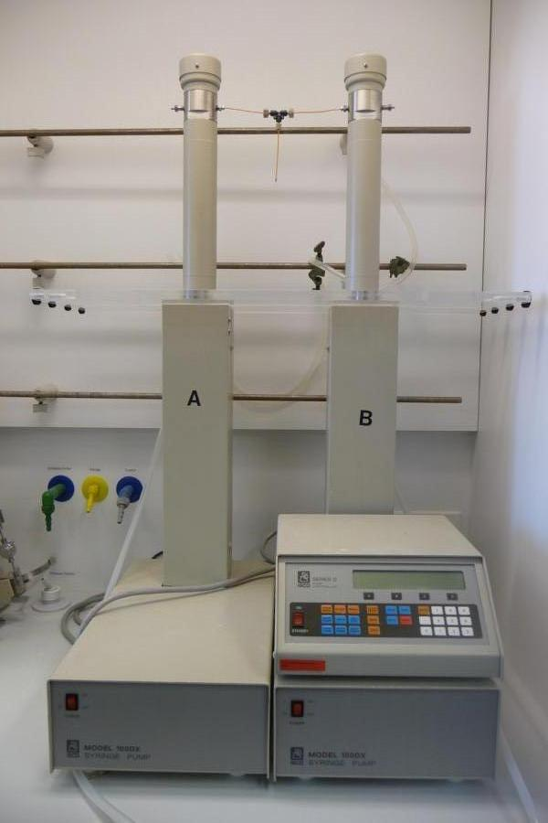

Рисунок 7 – Прецизионный поршневой насос Teledyne ISCO D260

Технические характеристики оборудования:

* Объем: 266 мл;
* Диапазон расхода (мл /мин): 0,001 – 107;
* Точность потока: 0,5% от заданного значения;
* Разрешение смещения: 16.6 мл;
* Стабильность двигателя: ± 0,001% в год;
* Диапазон давления (psi): 0- 7500;
* Стандартная точность давления: 0,5% FS;
* Дополнительная точность давления: 0,1% FS;
* Смачиваемые материалы (стандарт): Nitronic 50, PTFE, Hastelloy C-276.

Образец внутри кернодержателя (рисунок 8) обжимается резиновой манжетой Viton, при этом давление обжима создается гидравлическим маслом и поддерживается с помощью специальных цилиндрических аккумуляторов независимо от температуры.

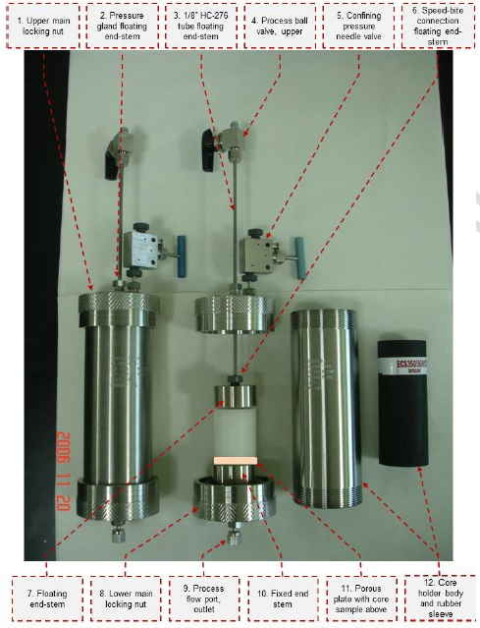

Рисунок 8 – Кернодержатель

С учетом свойств жидкости во время испытания (коррозионные жидкости) и высокой температуры, образцы керна должны быть загружены в кернодержатели, изготовленные из специальных материалов. Кернодержатели были разработаны Weatherford Laboratories (Норвегия), изготовлены из стали Hastelloy C276 и рассчитаны на высокую температуру (150 °C) и давление (700 бар). Данный кернодержатель имеет входные и выходные отверстия диметром 1/8” с двухходовым шаровым клапаном и специальной схемой распределения, которая соприкасается с поверхностью образца, чтобы равномерно распределить поток.

Эксперименты по вытеснению пластовой воды и кислот проводились с помощью цилиндрических аккумуляторов емкостью 1000 мл, чтобы предотвратить повреждение насоса. Они изготовлены из коррозионностойкой стали Hastelloy C276 и могут использоваться при высоком давлении 1000 бар и температуре до 300°C.

Аккумулятор (рисунок 9) оборудован специальным поршнем, который может свободно перемещаться внутри цилиндра и не позволяет закачиваемой жидкости смешиваться с перекачиваемой жидкостью. Имеется входные и выходные порты с размером 1/8” с игольчатыми клапанами и дополнительные порты для подключения манометров. Кроме того, имеется специальный шарик для смешивания, который помогает гомогенизировать и смешивать закачиваемую жидкость во время испытаний.

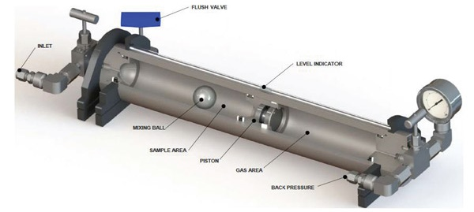

Рисунок 9 – Аккумулятор

Во время испытания кернодержатели помещаются в специальную печь для поддержания высокой температуры. Печь защищена от утечек тепла и может работать при разных температурах до 400 °C.

На рисунке 10 показана установка для заводнения.

|  |  |
| --- | --- |
| C:\Users\E187350\Desktop\BNG Acid flood\Acid flooding setup\IMG_1986.jpg | C:\Users\E187350\Desktop\BNG Acid flood\Acid flooding setup\IMG_1987.jpg |
| C:\Users\E187350\Desktop\BNG Acid flood\Acid flooding setup\IMG_2004.jpg | C:\Users\E187350\Desktop\BNG Acid flood\Acid flooding setup\IMG_2006.jpg |

Рисунок 10 – Установка для заводнения

Аккумуляторы нагреваются специальными обогревателями (рисунок 11), которые оснащены цифровыми регуляторами температуры.

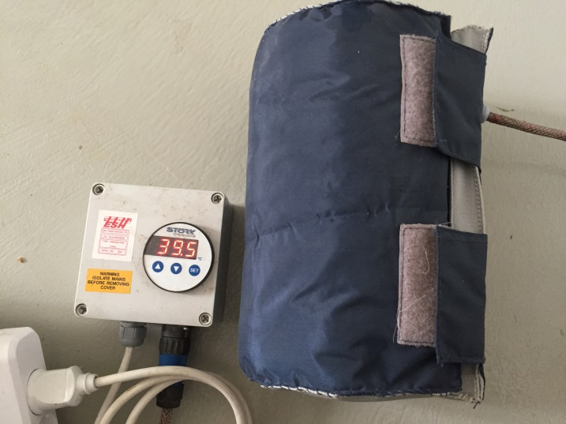

Рисунок 11 – Обогреватель

Эксперименты контролируется в реальном времени и записывается все параметры процесса: расход жидкости, температура и перепад давления вдоль образца.

Расход напрямую устанавливается и контролируется с помощью поршневого насоса ISCO, который может регулировать расход с точностью 0,001 мл/мин.

Падение давления измеряется с помощью набора датчиков FUJI (рисунок 12), который измеряет разницу давления между входом и выходом. Датчики питаются от одного источника постоянного тока 12 В и данные давления отображаются на LCD экранах. Датчики могут отображать данные с точностью до 0,1 psi.

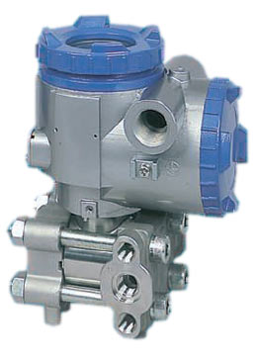

Рисунок 12 – Датчик перепада давления FUJI

Детали эксперимента по кислотной обработке

Эксперимент по закачиванию кислоты разработан для изучения возможности повреждения пласта и улучшения проницаемости путем серии тестов по закачке различных комбинаций кислот. После закачивания каждой жидкости следовали циклы промывки/замера проницаемости по жидкости для оценки ухудшения/улучшения ФЕС. Все сточные жидкости были собраны для дальнейших испытаний.

В таблице 2 перечислены проведенные стадии кислотной обработки.

Таблица 2 – Тест по кислотной обработке

|  |  |
| --- | --- |
| Кислотная обработка | |
| Номер стадии | Стадии |
| 1 | Очистка, сушка, измерение плотности и проницаемости |
| 2 | Насыщение пластовой водой до 100% (вакуумом) |
| 3 | Замеры проницаемости по воде |
| 4 | Закачивание кислоты |
| 5 | Вытеснение кислоты водой и замеры проницаемости |
| 6 | Очистка и сушка |

Процедура эксперимента по кислотной обработке:

1. Горизонтальные образцы керна диаметром 1,5 дюйма подвергаются очистке от углеводородов в горячем сокслете толуолом и метанолом для очистки от солей. Далее образцы сушат в печи при 105 °С до стабильного веса.После завершения сушки измеряются пористость и проницаемость по газу согласно процедуре, описанной в разделе 1.1.
2. Образцы керна полностью насыщаются отфильтрованным 2% раствором KCl при помощи вакуума. Образцы керна и раствор вакуумируют в отдельных камерах в течение нескольких часов, а затем раствор закачивают в образцы керна. После насыщения образцы взвешивают и хранят в рассоле в герметичных контейнерах.
3. Образцы керна загружают в гидростатические кернодержатели и помещают в печь при давлении обжима 350 бар и измеряется проницаемость по воде при 4 разных скоростях потока.
4. Кернодержатели помещают в печь при температуре 127 °С и ждут до стабилизации температуры как минимум 4 часа, поддерживая постоянное поровое давление.
5. После уравновешивания температуры в образец керна закачивают 1 PV горячего соляного раствора при обратном давлении 10 бар.
6. После уравновешивания давления, кислота закачивается в образец керна. Закачивание кислоты продолжается до допустимого давления 200 бар или если время закачивания превышает 1 час. Перепад давления и скорости потока записываются во время эксперимента.
7. Кислота вытесняется с помощью горячего соляного раствора и измеряется проницаемость.
8. Последовательность закачивания жидкости и замера проницаемости повторяют для каждого цикла.
9. По завершении цикла, печь выключается и образцы остужаются при поровом давлении 10 бар.
10. Проницаемость по воде измеряют при 4 разных скоростях потока при комнатной температуре.
11. Образцы разгружают из кернодержателей и фотографируют после эксперимента.
12. Образцы керна подвергаются очистке от углеводородов в горячем сокслете толуолом и метанолом для очистки от солей. Далее образцы сушат в печи при 105 °С до стабильного веса.

Рабочий процесс для теста кислоты представлен в таблице 3. Результаты эксперимента по закачиванию кислоты представлены ниже**.**

Результаты эксперимента по кислотной обработке

Шесть разных образцов карбонатного керна были протестированы в лаборатории Stratum CER. Программа теста состояла из нескольких экспериментов по закачиванию раствора соляной кислоты. Пористость тестируемых образцов варьировалась от 1.5 % до 19.2 %, газопроницаемость по Клинкенбергу варьировалась от 0.009 до 85.7 мД.

Таблица 3 – Основные свойства тестируемых образцов

|  |  |  |  |  |  |  |  |  |
| --- | --- | --- | --- | --- | --- | --- | --- | --- |
| Номер образца | Глубина м | Плотность зерен | Пористость | Длина | Диаметр | Kl | Литология | Замечания |
| (г/см3) | (%) | (см) | (см) | (мД) |
| 23 | 3383.09 | 2.84 | 6.724 | 4.549 | 3.799 | 0.015 | Доломит | Низкая проницаемость |
| 25 | 3385.99 | 2.85 | 11.863 | 4.611 | 3.798 | 16.784 | Доломит | Кавернозный |
| 28A | 3386.81 | 2.84 | 12.651 | 4.695 | 3.691 | 8.955 | Доломит | Кавернозный |
| 44 | 3321.79 | 2.72 | 1.522 | 5.141 | 3.803 | 0.014 | Кальцит | Низкая проницаемость |
| 54ds | 3384.35 | 2.81 | 19.249 | 5.136 | 3.796 | 85.713 | Доломит | Кавернозный |
| 55 | 3384.98 | 2.79 | 4.375 | 4.928 | 3.803 | 0.009 | Кальцит | Низкая проницаемость |

Цель данного физического эксперимента – определить эффективность раствора соляной кислоты в растворении минералов, образовании «червоточин» в породе и, следовательно, в повышении общей проницаемости. Программа теста представлена в таблице 4.

Таблица 4 – Программа теста по кислотной обработке

|  |  |  |  |  |
| --- | --- | --- | --- | --- |
| Номер образца | Глубина, м | Жидкость для закачивания | | |
| 1 | 2 | 3 |
| 23 | 3383.09 | 2% KCl | 15% HCl | 2% KCl |
| 25 | 3385.99 | 2% KCl | 15% HCl | 2% KCl |
| 28A | 3386.81 | 2% KCl | 15% HCl | 2% KCl |
| 44 | 3321.79 | 2% KCl | 15% HCl | 2% KCl |
| 54ds | 3384.35 | 2% KCl | 15% HCl | 2% KCl |
| 55 | 3384.98 | 2% KCl | 15% HCl | 2% KCl |

Образец #23

На основе результатов рентгеноструктурного анализа было выявлено, что образец на 84% состоит из доломита. По низким значениям пористости (6,7%) и проницаемости (0.0021 мД) было сделано предположение, что закачивание кислоты в образец будет трудным, поэтому решено закачать 15% раствор HCl для растворения карбонатов, и, возможно, для образования «червоточин».

Проницаемость по воде до эксперимента была около 0.0021 мД, что может быть достаточно неточным, потому что с такими низкими значениями проницаемости образца всегда вероятны высокие погрешности.

Закачивание 15% раствора HCl при высокой температуре (127 °C) и давлении не дало результатов по улучшению проницаемости породы, поскольку давление достигло своего максимума (120 бар), но выхода продукции не наблюдалось. Давление поддерживалось на этом уровне как минимум 4 часа, после чего тест был завершен.

На рисунке 13 показана зависимость давления от закаченного объема кислоты для образца 23. В таблице В.1 приведены исходные данные по эксперименту над образцом 23.



Рисунок 13 – Образец 23 – давление при закачивании кислоты

Проницаемость по воде после каждого закачивания жидкости была очень низкой, за пределами наших возможностей для замера, так как перепад давления вдоль образца превысил 30 баров при самой низкой скорости потока.

Образец 23 был разгружен и осмотрен, «червоточин» обнаружено не было, что соответствует его очень низкой проницаемости после обработки. На рисунке 14 показаны фотографии образца 23 до и после закачки кислоты.

|  |  |
| --- | --- |
| \\10.152.98.75\labdata\21. Weatherford-CER\SCAL lab\finished SCAL projects\AT-74068 Ansagan Petroleum well П-2\ACID FLOOD SATBAYEV\photo\After cleaning\photo\IMG_4286.jpg | \\10.152.98.75\labdata\21. Weatherford-CER\SCAL lab\finished SCAL projects\AT-74068 Ansagan Petroleum well П-2\ACID FLOOD SATBAYEV\photo\After cleaning\photo\IMG_4287.jpg |
| а) | б) |
| \\10.152.98.75\labdata\21. Weatherford-CER\SCAL lab\finished SCAL projects\AT-74068 Ansagan Petroleum well П-2\ACID FLOOD SATBAYEV\photo\After test\23-3.jpg | \\10.152.98.75\labdata\21. Weatherford-CER\SCAL lab\finished SCAL projects\AT-74068 Ansagan Petroleum well П-2\ACID FLOOD SATBAYEV\photo\After test\23-2.jpg |
| в) | г) |

а) образец 23 до 1; б) образец 23 до 2; в) образец 23 после 1; г) образец 23 после 2

Рисунок 14 – Образец 23 до и после теста

Образец #25

На основе результатов рентгеноструктурного анализа было выявлено, что образец на 96% состоит из доломита. Во время визуального осмотра было отмечено, что в образце имеются каверны очень малого размера.

Пористость и газопроницаемость образца 11,863% и 16,784 мД, соответственно. Проницаемости по воде значительно ниже (0.7225 мД), что объясняется низким давлением обжима во время измерения газопроницаемости (30 бар и 350 бар).

Закачивание 15% раствора HCl при высокой температуре (127 °C) и давлении не дало результатов по улучшению проницаемости породы, поскольку давление достигло своего максимума (120 бар), но выхода продукции не наблюдалось. Давление поддерживалось на этом уровне как минимум 4 часа, после чего тест был завершен.

На рисунке 15 показана зависимость давления от закаченного объема кислоты для образца 25. В таблице В.2 приведены исходные данные по эксперименту над образцом 25.



Рисунок 15 – Образец 25 – давление при закачивании кислоты

Проницаемость по воде после каждого закачивания жидкости была очень низкой, за пределами наших возможностей для замера, так как перепад давления вдоль образца превысил 30 баров при самой низкой скорости потока.

Образец 25 был разгружен и осмотрен, «червоточин» обнаружено не было, что соответствует его очень низкой проницаемости после обработки. На рисунке 16 показаны фотографии образца 25 до и после закачки кислоты.

|  |  |
| --- | --- |
| \\10.152.98.75\labdata\21. Weatherford-CER\SCAL lab\finished SCAL projects\AT-74068 Ansagan Petroleum well П-2\ACID FLOOD SATBAYEV\photo\After cleaning\photo\IMG_4281.jpg | \\10.152.98.75\labdata\21. Weatherford-CER\SCAL lab\finished SCAL projects\AT-74068 Ansagan Petroleum well П-2\ACID FLOOD SATBAYEV\photo\After cleaning\photo\IMG_4282.jpg |
| а) | б) |
| \\10.152.98.75\labdata\21. Weatherford-CER\SCAL lab\finished SCAL projects\AT-74068 Ansagan Petroleum well П-2\ACID FLOOD SATBAYEV\photo\After test\25-2.jpg | \\10.152.98.75\labdata\21. Weatherford-CER\SCAL lab\finished SCAL projects\AT-74068 Ansagan Petroleum well П-2\ACID FLOOD SATBAYEV\photo\After test\25-3.jpg |
| в) | г) |

а) образец 25 до 1; б) образец 25 до 2; в) образец 25 после 1; г) образец 25 после 2

Рисунок 16 – Образец 25 до и после теста

Образец #28A

На основе результатов рентгеноструктурного анализа было выявлено, что образец на 98% состоит из доломита. Во время визуального осмотра было отмечено, что в образце имеются каверны очень малого размера.

Пористость и газопроницаемость образца 12,651% и 8,955 мД, соответственно. Проницаемости по воде значительно ниже (0.8516 мД), что объясняется низким давлением обжима во время измерения газопроницаемости (30 бар и 350 бар).

Тест на образец 28А проводился дважды. В первый раз кислота 15% HCl закачивалась со скоростью 0,5 мл/мин, однако после почти 4 часов теста кислота так и не зашла в образец и тест пришлось завершить. На входном торце образца был обнаружен налет, который предположительно предотвращал вхождение кислоты в образец.

Во второй раз кислота закачивалась со скоростью 5 мл/мин, и после 4 минут случился прорыв. После разгрузки образца был произведен визуальный осмотр образца, который подтвердил наличие червоточины, а также частичное растворение лицевой стороны керна.

На рисунке 17 показана зависимость давления от закаченного объема кислоты для образца 28А. В таблице В.3 приведены исходные данные по эксперименту над образцом 28А.

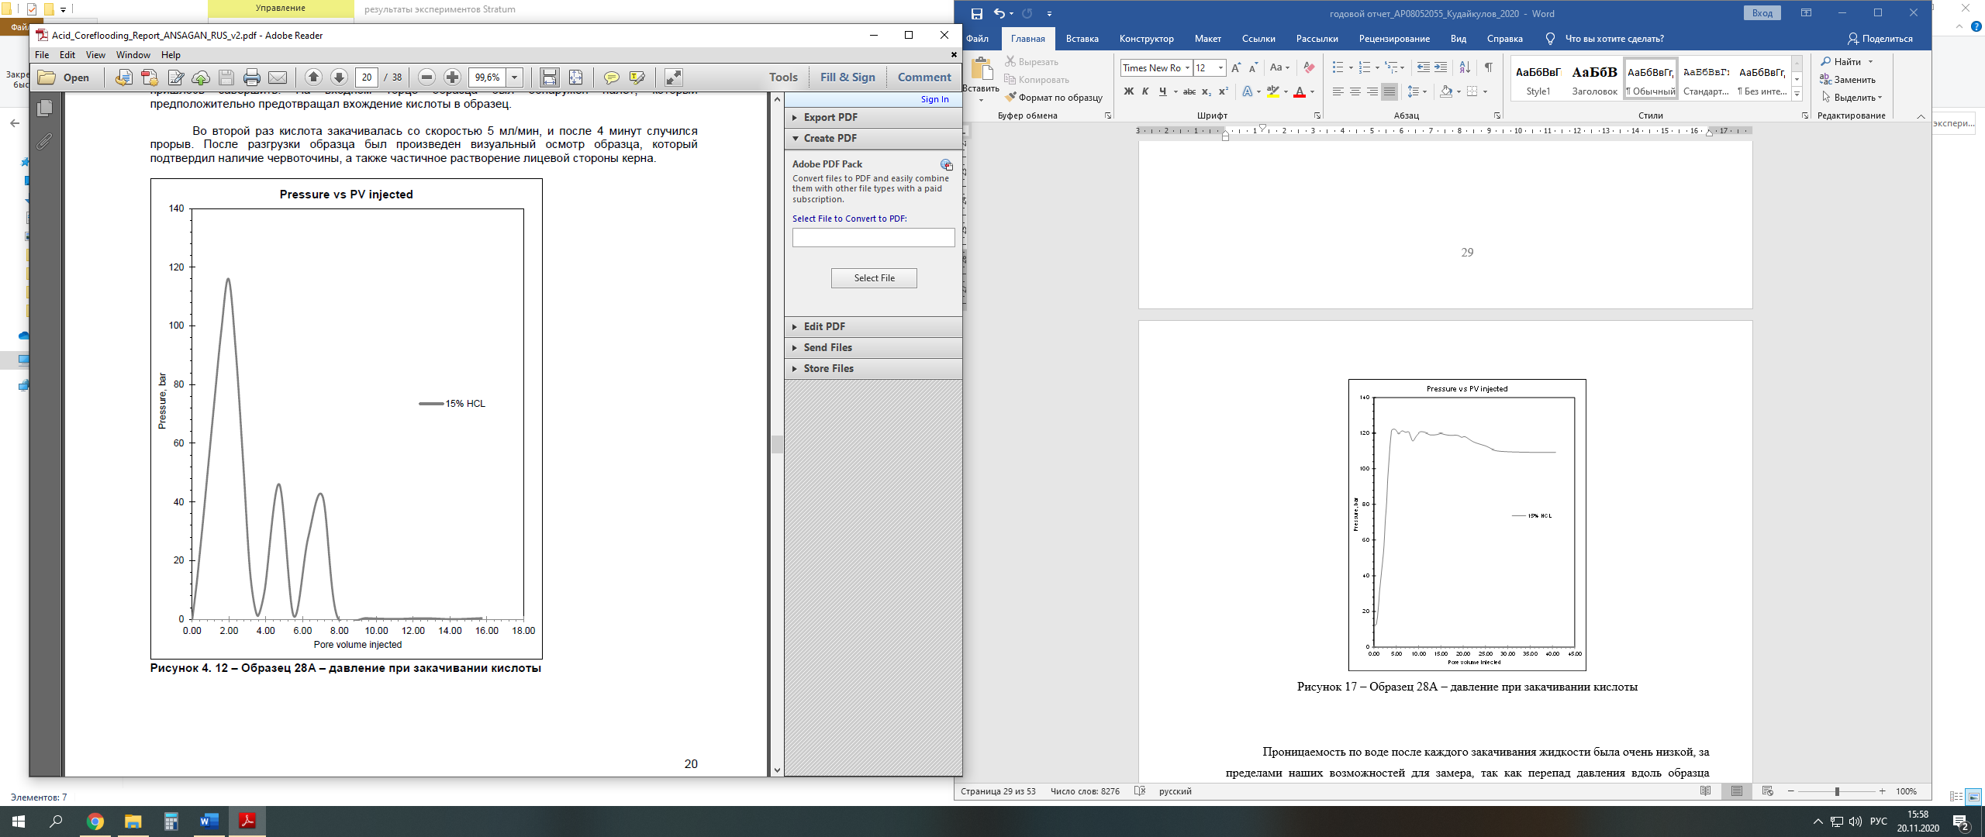

Рисунок 17 – Образец 28A – давление при закачивании кислоты

Проницаемость по воде после каждого закачивания жидкости была очень низкой, за пределами наших возможностей для замера, так как перепад давления вдоль образца превысил 30 баров при самой низкой скорости потока.

Образец 28A был разгружен и осмотрен, «червоточин» обнаружено не было, что соответствует его очень низкой проницаемости после обработки. На рисунке 18 показаны фотографии образца 28А до и после закачки кислоты.

|  |  |
| --- | --- |
| \\10.152.98.75\labdata\21. Weatherford-CER\SCAL lab\finished SCAL projects\AT-74068 Ansagan Petroleum well П-2\ACID FLOOD SATBAYEV\photo\After cleaning\photo\IMG_4292.jpg | \\10.152.98.75\labdata\21. Weatherford-CER\SCAL lab\finished SCAL projects\AT-74068 Ansagan Petroleum well П-2\ACID FLOOD SATBAYEV\photo\After cleaning\photo\IMG_4293.jpg |
| а) | б) |
|  |  |
| в) | г) |
|  |  |
| д) | е) |

а) образец 28А до 1; б) образец 28А до 2; в) образец 28А после 1; г) образец 28А после 2; д) образец 28А после 1; г) образец 28А после 3; е) образец 28А после 4

Рисунок 18 – Образец 28A до и после теста

Образец #44

На основе результатов рентгеноструктурного анализа было выявлено, что образец на 83% состоит из кальцита. Во время визуального осмотра было отмечено, что образец не имеет видимых каверн, что подтверждается его низкой пористостью.

Пористость и газопроницаемость образца 1,5% и 0,014 мД, соответственно. Проницаемости по воде значительно ниже (0.0016 мД), что объясняется низким давлением обжима во время измерения газопроницаемости (30 бар и 350 бар).

Закачивание 15% раствора HCl при высокой температуре (127 °C) и давлении не дало результатов по улучшению проницаемости породы, поскольку давление достигло своего максимума (120 бар), но выхода продукции не наблюдалось. Давление поддерживалось на этом уровне как минимум 4 часа, после чего тест был завершен.

На рисунке 19 показана зависимость давления от закаченного объема кислоты для образца 44. В таблице В.4 приведены исходные данные по эксперименту над образцом 44.



Рисунок 19 – Образец 44 – давление при закачивании кислоты

Проницаемость по воде после каждого закачивания жидкости была очень низкой, за пределами наших возможностей для замера, так как перепад давления вдоль образца превысил 30 баров при самой низкой скорости потока.

Образец 44 был разгружен и осмотрен, «червоточин» обнаружено не было, что соответствует его очень низкой проницаемости после обработки. На рисунке 20 показаны фотографии образца 44 до и после закачки кислоты.

|  |  |
| --- | --- |
| \\10.152.98.75\labdata\21. Weatherford-CER\SCAL lab\finished SCAL projects\AT-74068 Ansagan Petroleum well П-2\ACID FLOOD SATBAYEV\photo\After cleaning\photo\IMG_4290.jpg | \\10.152.98.75\labdata\21. Weatherford-CER\SCAL lab\finished SCAL projects\AT-74068 Ansagan Petroleum well П-2\ACID FLOOD SATBAYEV\photo\After cleaning\photo\IMG_4291.jpg |
| а) | б) |
| \\10.152.98.75\labdata\21. Weatherford-CER\SCAL lab\finished SCAL projects\AT-74068 Ansagan Petroleum well П-2\ACID FLOOD SATBAYEV\photo\After test\44-2.jpg | \\10.152.98.75\labdata\21. Weatherford-CER\SCAL lab\finished SCAL projects\AT-74068 Ansagan Petroleum well П-2\ACID FLOOD SATBAYEV\photo\After test\44-3.jpg |
| в) | г) |

а) образец 44 до 1; б) образец 44 до 2; в) образец 44 после 1; г) образец 44 после 2

Рисунок 20 – Образец 44 до и после теста

Образец #54ds

Образец керна #54ds из скважины П-1, по данным предыдущего специального анализа, на 93% состоит из доломита. Во время визуального осмотра было отмечено, что в образце имеются каверны среднего размера.

Пористость и газопроницаемость образца 19,2% и 85,7 мД, соответственно. Проницаемости по воде значительно ниже (39,6 мД), что объясняется низким давлением обжима во время измерения газопроницаемости (30 бар и 350 бар).

На этом образце было решено закачать 15% раствор HCl. Кислота закачивалась при температуре 127 °C и скорости потока 2 мл/мин. После 40 минут теста давление резко упало и тест, что могло свидетельствовать о червоточине, а еще через 20 минут тест был завершен.

На рисунке 21 показана зависимость давления от закаченного объема кислоты для образца 54ds. В таблице В.5 приведены исходные данные по эксперименту над образцом 54ds.

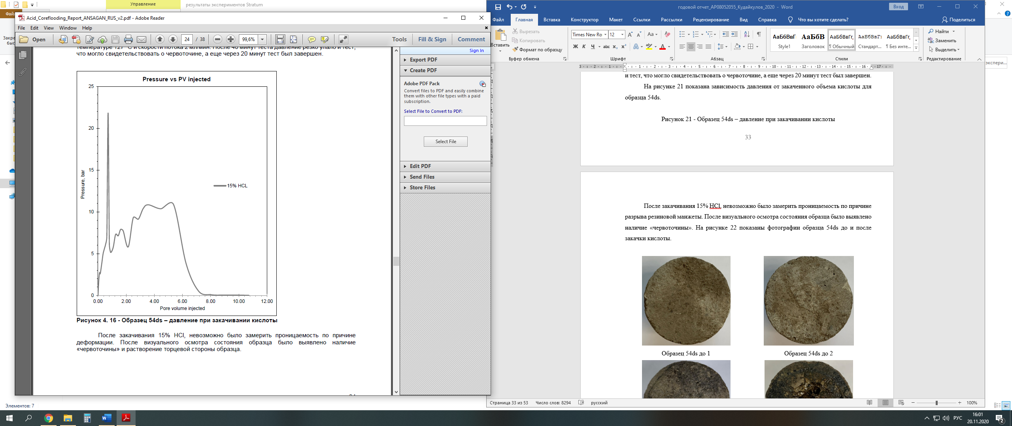

Рисунок 21 – Образец 54ds – давление при закачивании кислоты

После закачивания 15% HCl, невозможно было замерить проницаемость по причине разрыва резиновой манжеты. После визуального осмотра состояния образца было выявлено наличие «червоточины». На рисунке 22 показаны фотографии образца 54ds до и после закачки кислоты.

|  |  |
| --- | --- |
| \\10.152.98.75\labdata\21. Weatherford-CER\SCAL lab\finished SCAL projects\AT-74068 Ansagan Petroleum well П-2\ACID FLOOD SATBAYEV\photo\After cleaning\photo\IMG_4288.jpg | \\10.152.98.75\labdata\21. Weatherford-CER\SCAL lab\finished SCAL projects\AT-74068 Ansagan Petroleum well П-2\ACID FLOOD SATBAYEV\photo\After cleaning\photo\IMG_4289.jpg |
| а) | б) |
|  |  |
| в) | г) |
|  |  |
| д) | е) |

а) образец 54ds до 1; б) образец 54ds до 2; в) образец 54ds после 1; г) образец 54ds после 2; д) образец 54ds после 1; г) образец 54ds после 3; е) образец 54ds после 4

Рисунок 22 – Образец 54ds до и после теста

Образец #55

На основе результатов рентгеноструктурного анализа было выявлено что образец на 73% состоит из кальцита. Во время визуального осмотра было отмечено, что образец не имеет видимых каверн, что подтверждается его низкой пористостью.

Пористость и газопроницаемость образца 4,4% и 0,009 мД, соответственно. Проницаемости по воде значительно ниже (0.0015 мД), что объясняется низким давлением обжима во время измерения газопроницаемости (30 бар и 350 бар).

Закачивание 15% раствора HCl при высокой температуре (127 °C) и давлении не дало результатов по улучшению проницаемости породы, поскольку давление достигло своего максимума (120 бар), но выхода продукции не наблюдалось. Давление поддерживалось на этом уровне как минимум 4 часа, после чего тест был завершен.

На рисунке 23 показана зависимость давления от закаченного объема кислоты для образца 55. В таблице В.6 приведены исходные данные по эксперименту над образцом 55.



Рисунок 23 – Образец 55 – давление при закачивании кислоты

Проницаемость по воде после каждого закачивания жидкости была очень низкой, за пределами наших возможностей для замера, так как перепад давления вдоль образца превысил 30 баров при самой низкой скорости потока.

Образец 55 был разгружен и осмотрен, «червоточин» обнаружено не было, что соответствует его очень низкой проницаемости после обработки. На рисунке 24 показаны фотографии образца 55 до и после закачки кислоты.

|  |  |
| --- | --- |
| \\10.152.98.75\labdata\21. Weatherford-CER\SCAL lab\finished SCAL projects\AT-74068 Ansagan Petroleum well П-2\ACID FLOOD SATBAYEV\photo\After cleaning\photo\IMG_4283.jpg | \\10.152.98.75\labdata\21. Weatherford-CER\SCAL lab\finished SCAL projects\AT-74068 Ansagan Petroleum well П-2\ACID FLOOD SATBAYEV\photo\After cleaning\photo\IMG_4284.jpg |
| а) | б) |
| \\10.152.98.75\labdata\21. Weatherford-CER\SCAL lab\finished SCAL projects\AT-74068 Ansagan Petroleum well П-2\ACID FLOOD SATBAYEV\photo\After test\55-2.jpg | \\10.152.98.75\labdata\21. Weatherford-CER\SCAL lab\finished SCAL projects\AT-74068 Ansagan Petroleum well П-2\ACID FLOOD SATBAYEV\photo\After test\55-3.jpg |
| в) | г) |

а) образец 55 до 1; б) образец 55 до 2; в) образец 55 после 1; г) образец 55 после 2

Рисунок 24 – Образец 55 до и после теста

Эксперимент по кислотной обработке проводился в лаборатории Stratum CER на 6 карбонатных образцах керна. По результатам эксперимента были сделаны следующие заключения:

1. Обработка была неэффективна для образцов 23, 44, 55 при использовании 15% HCl кислоты. Проницаемость образцов была очень низкой для проникновения жидкости в образец и эффективного растворения матрицы.

2. Образцы 44 и 55 преимущественно состояли из кальцита, скорость реакции которого с соляной кислотой намного выше по сравнении с доломитом, однако это никак не повлияло на исход эксперимента – соляная кислота оказалась неэффективной. Кислота не смогла “пробить” образец и проделать червоточины, но проявился так называемый эффект “торцевого растворения”, при котором кислота разъедает только лицевую сторону образца керна. Это объясняется тем, что кальцит, из которого состоят данные образцы является вторично перекристаллизованным, наподобие мрамора. При таком метаморфизме пористость значительно уменьшается, соответственно значительно уменьшается и удельная поверхность и проницаемость. Эти параметры значительно влияют на поведение кислоты при контакте с образцом, так как малая удельная поверхность уменьшает площадь контакта кислоты и образца, а низкая проницаемость не позволяет кислоте войти в образец.

3. Образцы 25 и 28A преимущественно состояли из доломита, скорость реакции которого намного ниже в сравнении с кальцитом, эти образцы были взяты с близких глубин и представляют одну и ту же литологию. Тест на эти образцы проводился дважды. Результаты проведения эксперимента по растворению кислотой показан на рисунке 25.

|  |  |
| --- | --- |
|  |  |
| а) | б) |

а) образец 28A (0,5 мл/мин); б) образец 28A (5 мл/мин)

Рисунок 25 – Образец 28A при разных скоростях потока

В первый раз кислота закачивалась со скоростью 0,5 мл/мин в образец 25 и со скоростью 1мл/мин в образец 28А. В процессе закачки кислоты произошло закупоривание лицевой стороны керна продуктами реакции, по этой причине кислота не смогла пройти дальше и проделать червоточины. Во второй раз было решено изменить параметры закачки для образца 28А (скорость закачки была повышена до 5 мл/мин) и оставить скорость закачки такой же для образца 25. В процессе теста образца 25 произошло закупоривание лицевой стороны, а при тестировании образца 28А случился прорыв и образование червоточины. При низкой скорости потока продукты реакции кислоты с карбонатом не успевают выноситься с потоком и закупоривают лицевую сторону образца. Из этого был сделан вывод о том, что скорость закачки повлияла на процесс образования червоточин.

4. Образец 23 преимущественно состоял из доломита и имел относительно низкую пористость и очень низкую проницаемость. Низкая проницаемость образца не позволила кислоте проделать червоточину, тем не менее кислота разъела лицевую сторону керна. Проницаемость после закачки осталась на том же уровне.

5. Образец 54ds преимущественно состоял из доломита и имел очень хорошую пористость и проницаемость. Проницаемость образца по 2% раствору KCl до закачки кислоты составила 39,6 мД. Закачка кислоты проводилась при потоке 2 мл/мин и пробой произошел через 30 минут. После теста был произведен детальный осмотр образца, который показал, что в керне образовалась сквозная червоточина, а также проявился эффект “торцевого растворения” и кислота съела часть лицевой стороны образца.

В таблице 5 приведены сводные данные по рентгеноструктурному анализу.

Таблица 5 – Сводная таблица по рентгеноструктурному анализу

|  |  |  |  |  |  |  |  |
| --- | --- | --- | --- | --- | --- | --- | --- |
| № Образца | Глубина, (м). | Минеральный состав | | | | | |
| Глины | Полевой шпат | | Карбонаты | | Остальные минералы |
| Гидрослюда (Иллит) | Калиевый полевой шпат | Плагиоклаз (Альбит) | Кальцит | Доломит | Кварц |
| 23 | 3383.09 | 0.00% | 0.00% | 2.00% | 0.00% | 84.90% | 13.10% |
| 25 | 3385.99 | 0.40% | 0.00% | 1.10% | 0.00% | 96.00% | 2.50% |
| 28a | 3386.81 | 0.00% | 0.00% | 0.00% | 0.00% | 98.30% | 1.70% |
| 44 | 3321.79 | 0.00% | 0.00% | 0.00% | 83.50% | 7.40% | 9.10% |
| 54ds | 3384.35 | 0.00% | 0.00% | 0.00% | 2.40% | 92.80% | 4.80% |
| 55 | 3384.98 | 0.00% | 0.00% | 0.00% | 73.30% | 25.70% | 1.00% |

**1.3 Сканирование образцов керна после их растворения кислотой**

После проведения физических экспериментов по растворению кислотой образцы керна были просканированы при помощи компьютерной томографии (рисунок 26).

|  |  |
| --- | --- |
|  |  |
| а) | б) |
|  |  |
| в) | г) |
|  |  |
| д) | е) |

а) образец 23 слайс 430; б) образец 23 слайс 459; в) образец 25 слайс 232; г) образец 25 слайс 258; д) образец 28А слайс 164; е) образец 28А слайс 225;

Рисунок 26 – Сканирование образцов керна после их растворения кислотой, лист 1

|  |  |
| --- | --- |
|  |  |
| ж) | з) |
|  |  |
| и) | к) |
|  |  |
| л) | м) |

ж) образец 44 слайс 174;

з) образец 44 слайс 217; и) образец 54ds слайс 224; к) образец 54ds слайс 256; л) образец 55 слайс 215; м) образец 55 слайс 258

Рисунок 26, лист 2

Качество полученных данных при сканировании с помощью компьютерной томографии имеет первостепенное значение для построения точных моделей переноса в масштабе пор.

**ЗАКЛЮЧЕНИЕ**

Краткие выводы по результатам НИР. По итогам проведенных исследований были получены следующие результаты:

1. Были подготовлены образцы керна к экспериментам. Были просканированы образцы керна до их растворения кислотой.

2. Проведены физические эксперименты по растворению образцов карбонатного керна соляной кислотой;

3. Было проведено сканирование образцов карбонатного керна после их растворения соляной кислотой.

В 2020 году результаты НИР были опубликованы в следующих работах:

1. Akasheva Z., Assilbekov B., Kudaikulov A., Bolysbek, D. Numerical Calculation of the Pressure Drop and Saturation of Two-Phase Flow Through Porous Medium // Society of Petroleum Engineers. – 2020. – P. 1-12. – URL: <https://doi.org/10.2118/202570-MS>;
2. Акашева Ж.К., Асилбеков Б.К., Кудайкулов А.А. Обзор исследований течения двухфаз6ной жидкости в масштабе пор // Вестник КазНИТУ. − 2020. – № 6 (142). – С. 165-168;
3. Болысбек Д., Кульджабеков А.Б., Кудайкулов А.А. Обзор методов обработки структурно-динамических процессов происходящих в пористом среде в масштабе пор // Вестник КазНИТУ. − 2020. – № 6 (142). – С. 215-221;
4. Болысбек Д., Кульджабеков А.Б., Асилбеков Б.К., Акашева Ж.К. Обзор экспериментальных методов визуализации структуры пористых сред // Вестник КазНИТУ. − 2020. – № 6 (142). – С. 222-229.

Результаты НИР были доложены на следующих научных конференциях:

1. Международная конференция “Computational and Information Technologies in Science, Engineering and Education” (CITech-2020), г.Алматы, 9-10 октября 2020. Доклад на тему «Numerical investigation of single and two-phase flow through a fibrous porous medium» (Авторы: Ж. Акашева, Б. Асилбеков, А. Кудайкулов, Д. Болысбек);
2. Ежегодная виртуальная Каспийская техническая конференция SPE 2020, г.Нур-Султан, 21-22 октября 2020. Планируется выступление с докладом на тему «Numerical Calculation of the Pressure Drop and Saturation of Two-phase Flow Through Porous Medium» (авторы: Ж. Акашева, Б. Асилбеков, А. Кудайкулов, Д. Болысбек).

Оценка полноты решений поставленных задач. Выполнены все поставленные задачи календарного плана на 2020 год.

Разработка рекомендаций и исходных данных по конкретному использованию результатов НИР. Результаты исследований могут быть использованы в деятельности компаний по расчету абсолютной и относительной фазовых проницаемостей, а также в ВУЗах в виде учебных пособий.

Результаты оценки технико-экономической эффективности внедрения. Результаты проекта будут способствовать снижению трудозатрат и временных затрат компаний-поставщиков на проведение физических экспериментов путем частичной замены экспериментов и разработки методик определения основных характеристик пористой среды, что позволит компаниям эффективно распределить свои затраты на эксперименты.

Оценка научно-технического уровня выполненной НИР в сравнении с лучшими достижениями в данной области. В рамках НИР впервые исследуется влияние режимов растворения (т.е. скорости закачки кислоты в керн) образцов карбонатного керна на характеристики течения двухфазной жидкости сквозь него. Данное исследование было выполнено на современном научно-техническом уровне. Также, в данном исследовании было задействовано 3 молодых ученых PhD и 1 PhD студент. Также результаты данного исследования будут использованы в рамках научной работы докторанта при подготовке диссертации.

**СПИСОК ИСПОЛЬЗОВАННЫХ ИСТОЧНИКОВ**

1. Wildenschild D., Sheppard A.P. X-ray imaging and analysis techniques for quantifying pore-scale structure and processes in subsurface porous medium systems // Adv. Water Resour. – 2013. – Vol. 51. – P. 217-246.
2. Berg S., Ott H., Klapp S., Schwing A., Neiteler R., Brussee N., Makurat A., Leu L., Enzmann F., Schwarz J.-O., Kersten M., Irvine S., Stampanoni M. Real-time 3D imaging of Haines jumps in porous media flow // Proc. Natl. Acad. Sci. U. S. A. – 2013. – Vol. 110. – P. 37515-3759.
3. Boone M.A., Quaghebeur M., Nielsen P., Cnudde V. In situ monitoring of mineral waste carbonation under high CO₂ pressure // Proceedings of 4th International Conference on Accelerated Carbonatation for Environmental and Materials Engineering. – Leuven, 2013. – P. 151-160.
4. Menke H.P., Bijeljic B., Andrew M.G., Blunt M.J. Dynamic three-dimensional pore-scale imaging of reaction in a carbonate at reservoir conditions Environ // Sci. Technol. – 2015. – Vol. 49. – P. 4407-4414.
5. Menke H., Bijeljic B., Andrew M., Blunt M.J. Dynamic pore-scale imaging of reactive transport in heterogeneous carbonates at reservoir conditions // Energy Procedia. – 2014. – P. 5503-5511.
6. Aghaei A., Piri M. Direct pore-to-core up-scaling of displacement processes: dynamic pore network modeling and experimentation // J. Hydrol. – 2015. – Vol. 522. – P. 488-509.
7. Andrew M., Bijeljic B., Blunt M.J. Pore-scale imaging of geological carbon dioxide storage under in situ conditions // Geophys. Res. Lett. – 2013. – Vol. 40. – P. 3915-3918.
8. Georgiadis A., Berg S., Makurat A., Maitland G., Ott H. Pore-scale micro-computed-tomography imaging: nonwetting-phase cluster-size distribution during drainage and imbibition // Phys. Rev. E. – 2013. – Vol. 88. – P. 33002.
9. Derluyn H., Dewanckele J., Boone M.N., Cnudde V., Derome D., Carmeliet J. Crystallization of hydrated and anhydrous salts in porous limestone resolved by synchrotron X-ray microtomography // Nucl. Instrum. Methods Phys. Res. – 2014. – Sect. B, 324. – P.102-112.
10. Noiriel C. Resolving time-dependent evolution of pore-scale structure, permeability and reactivity using X-ray microtomography // Rev. Mineral. Geochem. – 2015. – Vol. 80. – P. 247-285.
11. Bultreys T., Boone M.A., Boone M.N., De Schryver T., Masschaele B., Van Hoorebeke L., Cnudde V. Fast laboratory-based micro-computed tomography for pore-scale research: illustrative experiments and perspectives on the future // Adv. Water Resour. – 2015. – P. 1-11.
12. Bultreys T., Boone M.A., Boone M.N., De Schryver T., Masschaele B., Van Loo D., Van Hoorebeke L., Cnudde V. Real-time visualization of Haines jumps in sandstone with laboratory-based microcomputed tomography // Water Resour. Res. – 2015. – Vol.51. – P. 8668-8676.
13. De Kock T., Boone M., Dewanckele J., De Boever W., Boone M., De Schutter G., Lehmann E. Monitoring frost susceptibility of limestone faces // Proceedings of 12th International Congress on the Deterioration and Conservation of Stone. – New York, 2012. – P. 1-11.
14. Myers G.R., Kingston A.M., Varslot T.K., Turner M.L., Sheppard A.P. Dynamic X-ray micro-tomography for real time imaging of drainage and imbibition processes at the pore scale // Int. Symp. Soc. Core Analysts, Society of Core Analysts. – Austin, 2011. – P. 1-12. – URL: http://www.jgmaas.com/SCA/2011/SCA2011-27.pdf.
15. Boone M., Bultreys T., Masschaele B., Cnudde V., De Schryver T., Van Loo D., Van Hoorebeke L. Fast time resolved micro-CT imaging: visualizing dynamic pore scale processes at high resolution // Proceedings of Acta Stereol. Proc. ICSIA, 14th ICSIA Abstr. – 2015. – URL: https://popups.uliege.be/0351-580x/index.php?id=3392&file=1&pid=3376.
16. Vlassenbroeck J., Dierick M., Masschaele B., Cnudde V., Hoorebeke L., Jacobs P. Software tools for quantification of X-ray microtomography // Nucl. Instrum. Methods Phys. Res. – 2007. – Sect. A, 580. – P. 442-445.
17. Cnudde V., Boone M.N. High-resolution X-ray computed tomography in geosciences: a review of the current technology and applications // Earth-Sci. Rev. – 2013. – Vol.123. – P. 1-17.

**ПРИЛОЖЕНИЕ А**

**Календарный план работ на 2020 – 2022 годы**

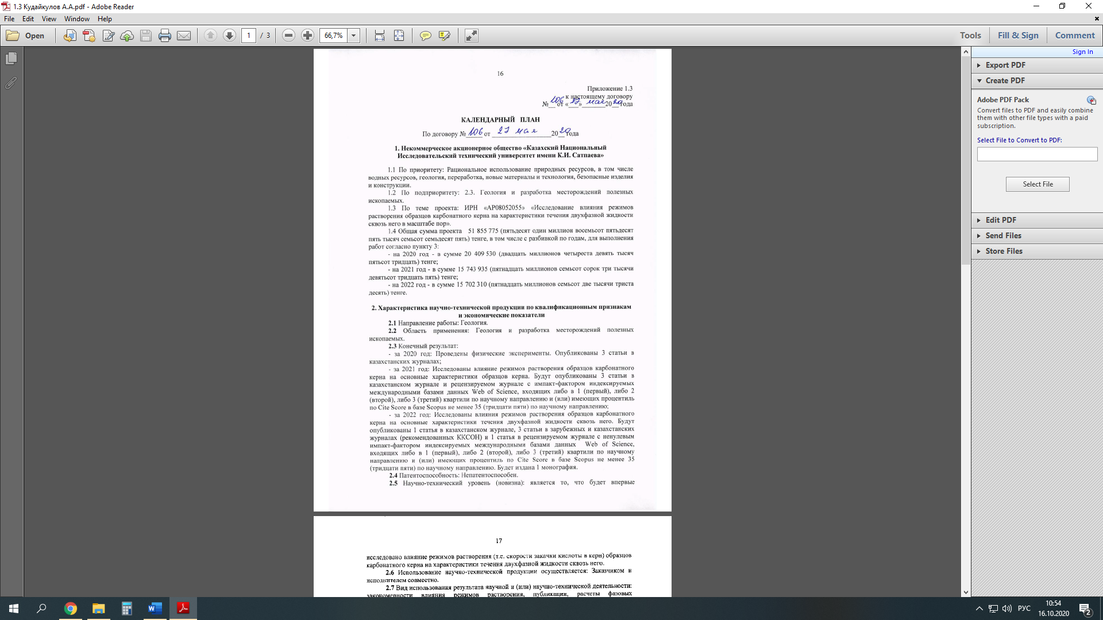

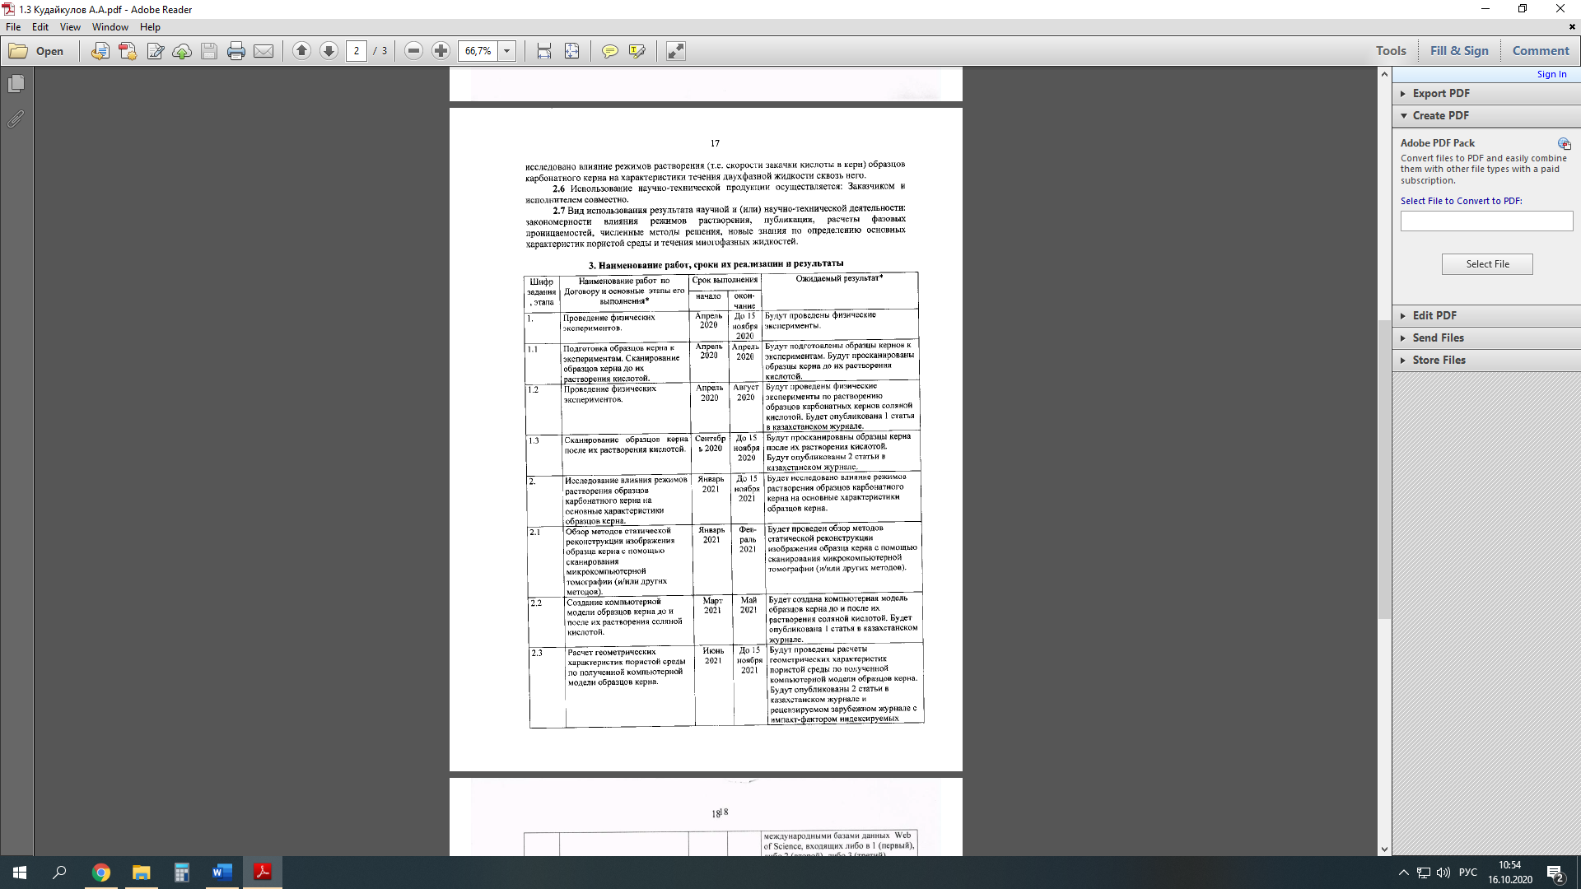

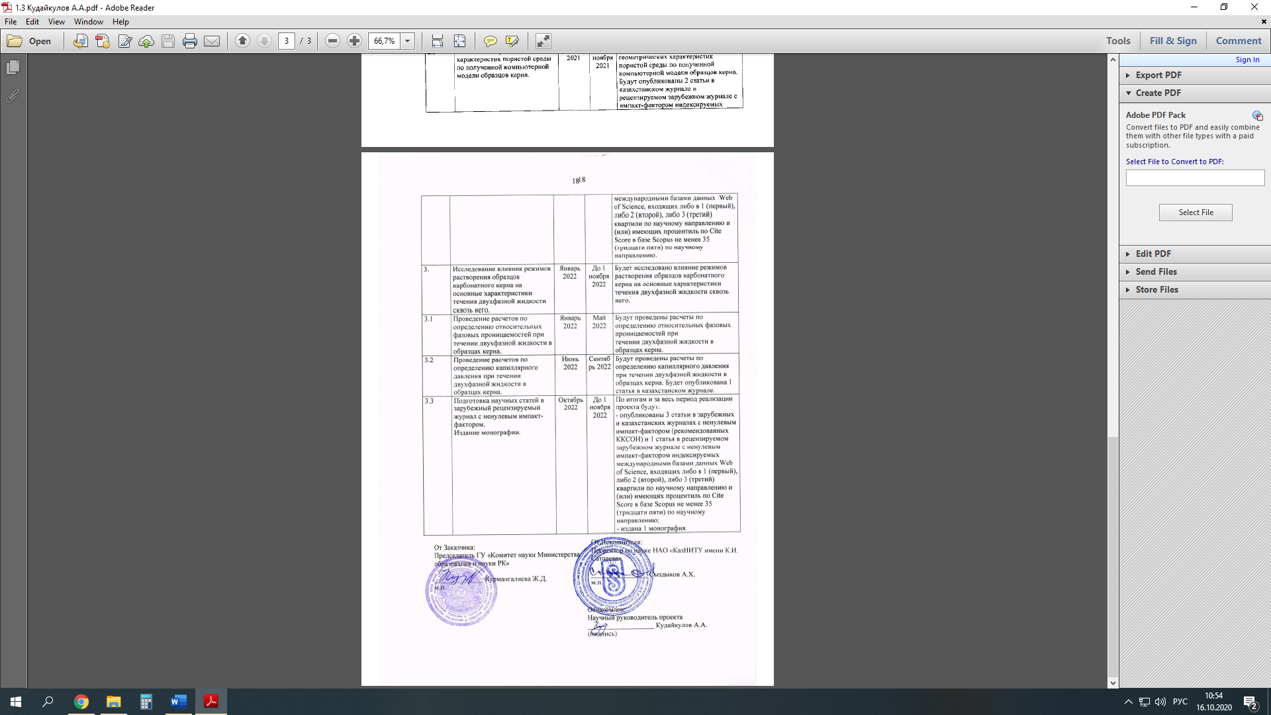

**ПРИЛОЖЕНИЕ Б**

**Список опубликованных работ по теме за 2020 год:**

1. Akasheva Z., Assilbekov B., Kudaikulov A., Bolysbek, D. Numerical Calculation of the Pressure Drop and Saturation of Two-Phase Flow Through Porous Medium // Society of Petroleum Engineers. –2020. – P. 1-12. – URL: <https://doi.org/10.2118/202570-MS>;
2. Акашева Ж.К., Асилбеков Б.К., Кудайкулов А.А. Обзор исследований течения двухфазной жидкости в масштабе пор // Вестник КазНИТУ. − 2020. – № 6 (142). – С. 165-168;
3. Болысбек Д., Кульджабеков А.Б., Кудайкулов А.А. Обзор методов обработки структурно-динамических процессов происходящих в пористом среде в масштабе пор // Вестник КазНИТУ. − 2020. – № 6 (142). – С. 215-221;
4. Болысбек Д., Кульджабеков А.Б., Асилбеков Б.К., Акашева Ж.К. Обзор экспериментальных методов визуализации структуры пористых сред // Вестник КазНИТУ. − 2020. – № 6 (142). – С. 222-229.

# приложение В

**Исходные данные физического эксперимента**

Таблица В.1 – Данные по образцу 23 (проницаемость по воздуху 0.015 мД**)**

|  |  |  |  |  |
| --- | --- | --- | --- | --- |
| Время (мин) | Скорость потока (мл/мин) | Перепад давления (бар) | Введенный объем, cc | Введенный поровый объем, мл |
| 0.00 | 0.50 | 0.000 | 0.00 | 0.00 |
| 0.17 | 0.50 | 0.450 | 0.08 | 0.02 |
| 0.33 | 0.50 | 0.990 | 0.17 | 0.05 |
| 0.50 | 0.50 | 1.780 | 0.25 | 0.07 |
| 0.67 | 0.50 | 1.910 | 0.33 | 0.10 |
| 0.83 | 0.50 | 2.340 | 0.42 | 0.12 |
| 1.00 | 0.50 | 2.840 | 0.50 | 0.14 |
| 1.50 | 0.50 | 3.630 | 0.75 | 0.22 |
| 2.00 | 0.50 | 5.800 | 1.00 | 0.29 |
| 2.50 | 0.50 | 7.730 | 1.25 | 0.36 |
| 3.00 | 0.50 | 11.720 | 1.50 | 0.43 |
| 3.50 | 0.50 | 14.110 | 1.75 | 0.50 |
| 4.00 | 0.50 | 28.500 | 2.00 | 0.58 |
| 4.50 | 0.50 | 30.720 | 2.25 | 0.65 |
| 5.00 | 0.50 | 33.910 | 2.50 | 0.72 |
| 6.00 | 0.50 | 42.920 | 3.00 | 0.87 |
| 7.00 | 0.50 | 44.010 | 3.50 | 1.01 |
| 8.00 | 0.50 | 48.960 | 4.00 | 1.15 |
| 9.00 | 0.50 | 53.230 | 4.50 | 1.30 |
| 10.00 | 0.50 | 72.180 | 5.00 | 1.44 |
| 12.00 | 0.50 | 77.800 | 6.00 | 1.73 |
| 14.00 | 0.50 | 91.810 | 7.00 | 2.02 |
| 16.00 | 0.50 | 101.200 | 8.00 | 2.31 |
| 18.00 | 0.50 | 109.250 | 9.00 | 2.60 |
| 20.00 | 0.50 | 109.400 | 10.00 | 2.88 |
| 25.00 | 0.50 | 109.610 | 12.50 | 3.61 |
| 30.00 | 0.50 | 107.400 | 15.00 | 4.33 |
| 35.00 | 0.50 | 108.220 | 17.50 | 5.05 |
| 40.00 | 0.50 | 109.500 | 20.00 | 5.77 |
| 45.00 | 0.50 | 110.340 | 22.50 | 6.49 |
| 50.00 | 0.50 | 109.310 | 25.00 | 7.21 |
| 55.00 | 0.50 | 109.110 | 27.50 | 7.93 |
| 60.00 | 0.50 | 109.000 | 30.00 | 8.65 |
| 80.00 | 0.50 | 108.550 | 40.00 | 11.54 |
| 100.00 | 0.50 | 109.230 | 50.00 | 14.42 |
| 120.00 | 0.50 | 108.560 | 60.00 | 17.31 |
| 150.00 | 0.50 | 108.890 | 75.00 | 21.63 |
| 180.00 | 0.50 | 108.700 | 90.00 | 25.96 |
| 200.00 | 0.50 | 109.980 | 100.00 | 28.84 |
| 220.00 | 0.50 | 108.720 | 110.00 | 31.73 |
| 240.00 | 0.50 | 108.110 | 120.00 | 34.61 |

Таблица В.2 – Данные по образцу 25 (проницаемость по воздуху 16.784 мД**)**

|  |  |  |  |  |
| --- | --- | --- | --- | --- |
| Время (мин) | Скорость потока (мл/мин) | Перепад давления (бар) | Введенный объем, cc | Введенный поровый объем, мл |
| 0.00 | 0.50 | 0.000 | 0.00 | 0.00 |
| 0.17 | 0.50 | 0.000 | 0.08 | 0.01 |
| 0.33 | 0.50 | 0.660 | 0.17 | 0.03 |
| 0.50 | 0.50 | 1.240 | 0.25 | 0.04 |
| 0.67 | 0.50 | 1.530 | 0.33 | 0.05 |
| 0.83 | 0.50 | 1.810 | 0.42 | 0.07 |
| 1.00 | 0.50 | 2.730 | 0.50 | 0.08 |
| 1.50 | 0.50 | 6.350 | 0.75 | 0.12 |
| 2.00 | 0.50 | 8.590 | 1.00 | 0.16 |
| 2.50 | 0.50 | 12.560 | 1.25 | 0.20 |
| 3.00 | 0.50 | 15.310 | 1.50 | 0.24 |
| 3.50 | 0.50 | 18.430 | 1.75 | 0.28 |
| 4.00 | 0.50 | 21.430 | 2.00 | 0.32 |
| 4.50 | 0.50 | 23.400 | 2.25 | 0.36 |
| 5.00 | 0.50 | 24.200 | 2.50 | 0.40 |
| 6.00 | 0.50 | 25.680 | 3.00 | 0.48 |
| 7.00 | 0.50 | 26.930 | 3.50 | 0.56 |
| 8.00 | 0.50 | 28.960 | 4.00 | 0.65 |
| 9.00 | 0.50 | 31.660 | 4.50 | 0.73 |
| 10.00 | 0.50 | 35.080 | 5.00 | 0.81 |
| 12.00 | 0.50 | 42.440 | 6.00 | 0.97 |
| 14.00 | 0.50 | 51.860 | 7.00 | 1.13 |
| 16.00 | 0.50 | 58.950 | 8.00 | 1.29 |
| 18.00 | 0.50 | 68.240 | 9.00 | 1.45 |
| 20.00 | 0.50 | 80.900 | 10.00 | 1.61 |
| 25.00 | 0.50 | 108.470 | 12.50 | 2.02 |
| 30.00 | 0.50 | 115.380 | 15.00 | 2.42 |
| 35.00 | 0.50 | 115.110 | 17.50 | 2.82 |
| 40.00 | 0.50 | 113.220 | 20.00 | 3.23 |
| 45.00 | 0.50 | 115.340 | 22.50 | 3.63 |
| 50.00 | 0.50 | 114.220 | 25.00 | 4.03 |
| 55.00 | 0.50 | 113.710 | 27.50 | 4.44 |
| 60.00 | 0.50 | 114.200 | 30.00 | 4.84 |
| 80.00 | 0.50 | 114.350 | 40.00 | 6.45 |
| 100.00 | 0.50 | 114.670 | 50.00 | 8.07 |
| 120.00 | 0.50 | 114.000 | 60.00 | 9.68 |
| 150.00 | 0.50 | 114.700 | 75.00 | 12.10 |
| 180.00 | 0.50 | 115.170 | 90.00 | 14.52 |
| 200.00 | 0.50 | 114.640 | 100.00 | 16.14 |
| 220.00 | 0.50 | 114.500 | 110.00 | 17.75 |
| 240.00 | 0.50 | 114.720 | 120.00 | 19.36 |

|  |  |  |  |  |
| --- | --- | --- | --- | --- |
| Таблица В.3 – Данные по образцу 28А (проницаемость по воздуху 8.955 мД**)** | | | | |
| Время (мин) | Скорость потока (мл/мин) | Перепад давления (бар) | Введенный объем, cc | Введенный поровый объем, мл |
| 1 | 2 | 3 | 4 | 5 |
| 0.00 | 1.00 | 9.280 | 0.00 | 0.00 |
| 0.17 | 1.00 | 9.780 | 0.17 | 0.03 |
| 0.33 | 1.00 | 10.270 | 0.33 | 0.05 |
| 0.50 | 1.00 | 10.740 | 0.50 | 0.08 |
| 0.67 | 1.00 | 11.300 | 0.67 | 0.10 |
| 0.83 | 1.00 | 11.510 | 0.83 | 0.13 |
| 1.00 | 1.00 | 11.720 | 1.00 | 0.16 |
| 1.50 | 1.00 | 12.200 | 1.50 | 0.24 |
| 2.00 | 1.00 | 12.400 | 2.00 | 0.31 |
| 2.50 | 1.00 | 12.490 | 2.50 | 0.39 |
| 3.00 | 1.00 | 12.490 | 3.00 | 0.47 |
| 3.50 | 1.00 | 12.790 | 3.50 | 0.55 |
| 4.00 | 1.00 | 14.200 | 4.00 | 0.63 |
| 4.50 | 1.00 | 15.500 | 4.50 | 0.71 |
| 5.00 | 1.00 | 16.970 | 5.00 | 0.79 |
| 6.00 | 1.00 | 21.300 | 6.00 | 0.94 |
| 7.00 | 1.00 | 26.130 | 7.00 | 1.10 |
| 8.00 | 1.00 | 31.500 | 8.00 | 1.26 |
| 9.00 | 1.00 | 35.490 | 9.00 | 1.42 |
| 10.00 | 1.00 | 39.310 | 10.00 | 1.57 |
| 12.00 | 1.00 | 47.020 | 12.00 | 1.89 |
| 14.00 | 1.00 | 55.390 | 14.00 | 2.20 |
| 16.00 | 1.00 | 70.020 | 16.00 | 2.52 |
| 18.00 | 1.00 | 81.120 | 18.00 | 2.83 |
| 20.00 | 1.00 | 96.830 | 20.00 | 3.15 |
| 25.00 | 1.00 | 121.220 | 25.00 | 3.93 |
| 30.00 | 1.00 | 121.960 | 30.00 | 4.72 |
| 35.00 | 1.00 | 119.660 | 35.00 | 5.51 |
| 40.00 | 1.00 | 121.070 | 40.00 | 6.29 |
| 45.00 | 1.00 | 120.240 | 45.00 | 7.08 |
| 50.00 | 1.00 | 120.300 | 50.00 | 7.87 |
| 55.00 | 1.00 | 115.610 | 55.00 | 8.65 |
| 60.00 | 1.00 | 118.190 | 60.00 | 9.44 |
| 65.00 | 1.00 | 120.350 | 65.00 | 10.23 |
| 70.00 | 1.00 | 120.490 | 70.00 | 11.01 |
| 75.00 | 1.00 | 119.940 | 75.00 | 11.80 |
| 80.00 | 1.00 | 119.100 | 80.00 | 12.59 |
| 85.00 | 1.00 | 119.030 | 85.00 | 13.38 |
| 90.00 | 1.00 | 119.290 | 90.00 | 14.16 |
| 95.00 | 1.00 | 119.880 | 95.00 | 14.95 |
| 100.00 | 1.00 | 119.370 | 100.00 | 15.74 |
| 105.00 | 1.00 | 118.990 | 105.00 | 16.52 |
| 110.00 | 1.00 | 118.800 | 110.00 | 17.31 |
| 115.00 | 1.00 | 118.910 | 115.00 | 18.10 |
| 120.00 | 1.00 | 118.720 | 120.00 | 18.88 |
| 125.00 | 1.00 | 117.700 | 125.00 | 19.67 |

Продолжение таблицы В.3

|  |  |  |  |  |
| --- | --- | --- | --- | --- |
| 1 | 2 | 3 | 4 | 5 |
| 130.00 | 1.00 | 118.000 | 130.00 | 20.46 |
| 142.00 | 1.00 | 114.950 | 142.00 | 22.34 |
| 159.00 | 1.00 | 112.640 | 159.00 | 25.02 |
| 176.00 | 1.00 | 110.090 | 176.00 | 27.69 |
| 224.00 | 1.00 | 109.320 | 224.00 | 35.25 |
| 259.00 | 1.00 | 109.350 | 259.00 | 40.75 |

Таблица В.4 – Данные по образцу 44 (проницаемость по воздуху 0.014 мД)

|  |  |  |  |  |
| --- | --- | --- | --- | --- |
| Время (мин) | Скорость потока (мл/мин) | Перепад давления (бар) | Введенный объем, cc | Введенный поровый объем, мл |
| 1 | 2 | 3 | 4 | 5 |
| 0.00 | 0.30 | 0.000 | 0.00 | 0.00 |
| 0.17 | 0.30 | 0.460 | 0.05 | 0.06 |
| 0.33 | 0.30 | 0.860 | 0.10 | 0.11 |
| 0.50 | 0.30 | 1.370 | 0.15 | 0.17 |
| 0.67 | 0.30 | 1.760 | 0.20 | 0.23 |
| 0.83 | 0.30 | 2.200 | 0.25 | 0.28 |
| 1.00 | 0.30 | 2.740 | 0.30 | 0.34 |
| 1.50 | 0.30 | 4.880 | 0.45 | 0.51 |
| 2.00 | 0.30 | 6.150 | 0.60 | 0.68 |
| 2.50 | 0.30 | 7.780 | 0.75 | 0.84 |
| 3.00 | 0.30 | 10.080 | 0.90 | 1.01 |
| 3.50 | 0.30 | 12.970 | 1.05 | 1.18 |
| 4.00 | 0.30 | 14.670 | 1.20 | 1.35 |
| 4.50 | 0.30 | 17.190 | 1.35 | 1.52 |
| 5.00 | 0.30 | 19.710 | 1.50 | 1.69 |
| 6.00 | 0.30 | 25.510 | 1.80 | 2.03 |
| 7.00 | 0.30 | 31.400 | 2.10 | 2.36 |
| 8.00 | 0.30 | 38.610 | 2.40 | 2.70 |
| 9.00 | 0.30 | 44.920 | 2.70 | 3.04 |
| 10.00 | 0.30 | 52.360 | 3.00 | 3.38 |
| 12.00 | 0.30 | 64.600 | 3.60 | 4.05 |
| 14.00 | 0.30 | 75.000 | 4.20 | 4.73 |
| 16.00 | 0.30 | 83.930 | 4.80 | 5.40 |
| 18.00 | 0.30 | 92.590 | 5.40 | 6.08 |
| 20.00 | 0.30 | 100.620 | 6.00 | 6.75 |
| 25.00 | 0.30 | 104.270 | 7.50 | 8.44 |
| 30.00 | 0.30 | 110.280 | 9.00 | 10.13 |
| 35.00 | 0.30 | 104.110 | 10.50 | 11.82 |
| 40.00 | 0.30 | 104.490 | 12.00 | 13.50 |
| 45.00 | 0.30 | 104.960 | 13.50 | 15.19 |
| 50.00 | 0.30 | 105.140 | 15.00 | 16.88 |
| 55.00 | 0.30 | 105.250 | 16.50 | 18.57 |
| 60.00 | 0.30 | 105.190 | 18.00 | 20.26 |

Продолжение таблицы В.4

|  |  |  |  |  |
| --- | --- | --- | --- | --- |
| 1 | 2 | 3 | 4 | 5 |
| 80.00 | 0.30 | 105.520 | 24.00 | 27.01 |
| 100.00 | 0.30 | 104.070 | 30.00 | 33.76 |
| 120.00 | 0.30 | 105.680 | 36.00 | 40.51 |
| 150.00 | 0.30 | 104.060 | 45.00 | 50.64 |
| 180.00 | 0.30 | 105.700 | 54.00 | 60.77 |
| 200.00 | 0.30 | 104.920 | 60.00 | 67.52 |
| 220.00 | 0.30 | 105.460 | 66.00 | 74.28 |
| 240.00 | 0.30 | 104.830 | 72.00 | 81.03 |
| 260.00 | 0.30 | 104.710 | 78.00 | 87.78 |
| 280.00 | 0.30 | 104.630 | 84.00 | 94.53 |

Таблица В.5 – Данные по образцу 54ds (проницаемость по воздуху 85.713 мД)

|  |  |  |  |  |
| --- | --- | --- | --- | --- |
| Время (мин) | Скорость потока (мл/мин) | Перепад давления (бар) | Введенный объем, cc | Введенный поровый объем, мл |
| 0.00 | 2.00 | 0.330 | 0.00 | 0.00 |
| 0.17 | 2.00 | 0.330 | 0.33 | 0.03 |
| 0.33 | 2.00 | 0.330 | 0.67 | 0.06 |
| 0.50 | 2.00 | 0.530 | 1.00 | 0.09 |
| 0.67 | 2.00 | 1.100 | 1.33 | 0.12 |
| 0.83 | 2.00 | 1.140 | 1.67 | 0.15 |
| 1.00 | 2.00 | 1.460 | 2.00 | 0.18 |
| 1.50 | 2.00 | 2.320 | 3.00 | 0.27 |
| 2.00 | 2.00 | 2.950 | 4.00 | 0.36 |
| 2.50 | 2.00 | 3.790 | 5.00 | 0.45 |
| 3.00 | 2.00 | 4.180 | 6.00 | 0.54 |
| 3.50 | 2.00 | 4.740 | 7.00 | 0.63 |
| 4.00 | 2.00 | 5.340 | 8.00 | 0.72 |
| 4.50 | 2.00 | 5.470 | 9.00 | 0.80 |
| 5.00 | 2.00 | 5.210 | 10.00 | 0.89 |
| 6.00 | 2.00 | 6.120 | 12.00 | 1.07 |
| 7.00 | 2.00 | 6.170 | 14.00 | 1.25 |
| 8.00 | 2.00 | 5.760 | 16.00 | 1.43 |
| 9.00 | 2.00 | 6.400 | 18.00 | 1.61 |
| 10.00 | 2.00 | 7.110 | 20.00 | 1.79 |
| 12.00 | 2.00 | 6.730 | 24.00 | 2.15 |
| 14.00 | 2.00 | 9.570 | 28.00 | 2.50 |

Таблица В.6 – Данные по образцу 55 (проницаемость по воздуху 0.009 мД)

|  |  |  |  |  |
| --- | --- | --- | --- | --- |
| Время (мин) | Скорость потока (мл/мин) | Перепад давления (бар) | Введенный объем, cc | Введенный поровый объем, мл |
| 0.00 | 0.30 | 0.000 | 0.00 | 0.00 |
| 0.17 | 0.30 | 0.000 | 0.05 | 0.02 |
| 0.33 | 0.30 | 0.260 | 0.10 | 0.04 |
| 0.50 | 0.30 | 0.560 | 0.15 | 0.06 |
| 0.67 | 0.30 | 0.870 | 0.20 | 0.08 |
| 0.83 | 0.30 | 1.110 | 0.25 | 0.10 |
| 1.00 | 0.30 | 1.420 | 0.30 | 0.12 |
| 1.50 | 0.30 | 2.470 | 0.45 | 0.18 |
| 2.00 | 0.30 | 3.510 | 0.60 | 0.25 |
| 2.50 | 0.30 | 4.720 | 0.75 | 0.31 |
| 3.00 | 0.30 | 7.160 | 0.90 | 0.37 |
| 3.50 | 0.30 | 8.660 | 1.05 | 0.43 |
| 4.00 | 0.30 | 9.970 | 1.20 | 0.49 |
| 4.50 | 0.30 | 10.620 | 1.35 | 0.55 |
| 5.00 | 0.30 | 12.070 | 1.50 | 0.61 |
| 6.00 | 0.30 | 15.430 | 1.80 | 0.74 |
| 7.00 | 0.30 | 19.020 | 2.10 | 0.86 |
| 8.00 | 0.30 | 22.850 | 2.40 | 0.98 |
| 9.00 | 0.30 | 26.470 | 2.70 | 1.10 |
| 10.00 | 0.30 | 30.660 | 3.00 | 1.23 |
| 12.00 | 0.30 | 41.570 | 3.60 | 1.47 |
| 14.00 | 0.30 | 46.060 | 4.20 | 1.72 |
| 16.00 | 0.30 | 57.990 | 4.80 | 1.96 |
| 18.00 | 0.30 | 64.280 | 5.40 | 2.21 |
| 20.00 | 0.30 | 73.310 | 6.00 | 2.45 |
| 25.00 | 0.30 | 94.470 | 7.50 | 3.06 |
| 30.00 | 0.30 | 109.440 | 9.00 | 3.68 |
| 35.00 | 0.30 | 107.460 | 10.50 | 4.29 |
| 40.00 | 0.30 | 106.090 | 12.00 | 4.90 |
| 45.00 | 0.30 | 105.760 | 13.50 | 5.51 |
| 50.00 | 0.30 | 106.250 | 15.00 | 6.13 |
| 55.00 | 0.30 | 106.250 | 16.50 | 6.74 |
| 60.00 | 0.30 | 104.670 | 18.00 | 7.35 |
| 80.00 | 0.30 | 107.240 | 24.00 | 9.80 |
| 100.00 | 0.30 | 106.140 | 30.00 | 12.25 |
| 120.00 | 0.30 | 104.800 | 36.00 | 14.70 |
| 150.00 | 0.30 | 106.890 | 45.00 | 18.38 |
| 180.00 | 0.30 | 105.670 | 54.00 | 22.05 |
| 200.00 | 0.30 | 105.910 | 60.00 | 24.50 |
| 220.00 | 0.30 | 105.770 | 66.00 | 26.95 |
| 240.00 | 0.30 | 106.530 | 72.00 | 29.40 |

# 